行政院所屬各機關因公出國人員出國報告書
出國類別：其他（參加會議）

參加2010年國際社會福利協會
聯合世界大會會議報告

服務機關：行政院勞工委員會
姓名職稱：李水霖科員
派赴國家：中國‧香港
出國期間：99年6月10日至6月14日
報告日期：99年9月9日

公 務 出 國 報 告 提 要
計畫名稱：出席國際社會福利協會(ICSW)全球會議
報告名稱：參加2010年國際社會福利協會聯合世界大會會議報告
計畫主辦機關：行政院勞工委員會
出國人員：勞工福利處科員李水霖
出國地區：中國‧香港
出國類別：其他
出國期間：民國99年6月10日至6月14日
報告日期：民國99年9月 9日
關鍵詞：社會工作，社會福利，社會融合，社會發展，非營利組織，全球化，貧窮，平等，高齡化，性別平權，就業，移民工作者
報告書頁數：66頁
報告內容摘要：
2010年國際社會福利協會聯合世界大會係由國際社會工作學院聯盟(IASSW)、國際社會福利協會(ICSW)及國際社會工作人員協會(IFSW)聯合舉行。會議的題目為「社會工作及社會發展之願景與藍圖。」期望透過這次會議，讓來自全球不同國家、不同層面的社會工作者及社會發展倡議者，共同展開一次國際性的討論，勾劃出目標的重要議題，為本世紀的第二個十年制訂工作綱領。

本次會議包含「生命歷程的挑戰與自我實現」、「平等與社會融合」、「可持續發展的環境」三個主題及二十五個副題，期待從實踐、政策及教育三方面的討論中得出「行動綱領」。其中「平等與社會融合」、「可持續發展環境」等，包括教育與終生學習、就業、移民勞工及體面的工作、滅貧及社會保障、全球化、人口流動及經濟不穩定，以及企業社會責任等副主題，相關討論及報告內容與本會政策措施具關聯性，可作為本會日後勞動政策制定參考。

目次
壹、前言—參加目的……………………………………………………4
貳、會議議程……………………………………………………………7
參、會議概況……………………………………………………………8
肆、機構參訪……………………………………………………………43
伍、心得與建議…………………………………………………………65

- 前言—參加目的
國際社會工作學院聯盟(IASSW)、國際社會福利協會(ICSW)及國際社會工作人員協會(IFSW)擁有共同的文化資源。三個團體都看到全球的社會問題及不公義事情正日益增加。認為必須通力合作，在危機當中，確保社會發展及社會工作的聲音受到關注。這次聯合會議勢將令 IASSW、ICSW 及 IFSW 的計劃成為焦點。IASSW、ICSW 及 IFSW 決定合作舉辦兩年一度的會議，會議於2010 年 6 月 10 日至 14 日在香港舉行。會議的題目為「2010聯合世界大會─社會工作及社會發展之願景與藍圖。」
這次會議，讓來自全球不同國家、不同層面的社會工作者及社會發展倡議者聚首一堂，共同展開一次國際性的討論，勾劃出目標的重要議題，發展共同的綱領，加強社會保障，以及在面對二十一世紀的社會危機同時，為本世紀的第二個十年制訂工作綱領。本會以國際社會福利協會中華民國總會會員身分與其他會員組成中華民國代表團出席會議，參與相關討論及並蒐集與會者報告內容，作為本會日後勞動政策制定參考。
（一）背景說明
IASSW、ICSW 及 IFSW 於數年前已決定更緊密合作。而透過籌備這個首度舉行的會議，我們已經加強了的合作。2008 年，三個機構的領袖分別已於倫敦、圖爾、德班及薩爾瓦多會面過，為本次香港會議作全球性諮詢，務求令這次會議成為真正的國際性會議。每個國家和地區的代表都能積極地參與這場國際性的對話，討論如何制訂綱領。而在香港舉行會議後，三間機構將總結會議所得，共同制定未來發展綱領，去推發未來社會工作和社會發展。此會議的目標在於「賦權」、「更新」及「協力」。
（二）會議簡介
三個國際和八個當地主辦單位將會聯合籌辦本次會議。這個破天荒的聯合行動將提供一個獨一無二的平台，供來自海內外各地超過 2,000 位專業人士、學者、從業者、社會企劃者、決策者及倡導者聚首一堂、交流、及訂立一份行動綱領，以指導未來 10 年的社會工作及社會發展並共同建立行動綱領及訂立社會工作及社會發展的方向及優先順序。會議除希望構思及塑造這份共同的行動綱領，提出問題，開展討論之外，也希望能分享新的知識及技巧，記載最佳實踐及發展策略，激勵大家追求高質素、優越及革新的社會工作、社會發展實踐及倡導。創造學習機會以及召開討論會，擴展意見交流，找出新的解決方法以及業界新的定位，從而迎合瞬息萬變的社會的需要及解決相關問題。啟動國際討論，吸引國際機構，並促進專業人士之間互相合作，從而勾劃出全球綱領，推動以人為中心可持續社會進展。其中一個重點是針對亞洲不同地區最近所發生的災難，以及社會組織如何介入協助重建作出討論。
會議貫穿三個主題及二十五個副題，期待從實踐、政策及教育三方面的討論中得出「行動綱領」。 重點在於系統運用、知識建立及社會工作及社會發展中以「循證為本」之政策干預的成效。
主題一：生命歷程的挑戰與自我實現
社會工作現已變得越來越複雜，而在不同文化中，也有其不同之處。瞬息萬變的環境和社會秩序也為需要與求助者會面的社會工作者帶來衝擊。以往社會工作的定義是與受助者合作處理人生不同的挑戰，隨著過去數十年的社會變遷，其性質已經有所改變。此外，社會工作者需要的知識和工作實務也有不同。會議上的其中一個主題是探討兒童福利、青少年發展、家庭和婚姻、婦女及性別問題、活力老化及長期照顧、以及精神健康問題。此外，也會在本地、全國及國際層面上，探討以循證為本的實踐、研究及政策干預。副題包含：兒童福利 ；青少年發展；家庭與婚姻；女性與性別議題 ；精神健康議題；豐盛晚年及長期照護。
主題二：平等與社會融合
我們的社會目前已經實施有關公平、社會多樣性、社會保障及共融的原則和政策，務求減少貧窮、失業及排斥等問題的發生。然而，這些促進社會發展的策略成效有多大？為發揮其效用，我們還可以做什麼？我們將試從人力資本投資及社會資本發展、滅貧及社會保障、反壓迫實務及多樣性包容這些方面，探討不同的議題。此外，也會在本地、國家及國際層面上，探討以循證為本的實踐、研究及政策干預，並會討論社會發展及目前環球經濟危機問題。副題包含：教育及終生學習、資產形成及社會流動；就業、移民工作者及尊嚴工作；滅貧及社會保障；社會多樣性包容及社會共融；社會異常、成癮及賭博；暴力、罪案及人口販賣。
主題三：可持續發展的環境
對於來自不同界別的研究員、學者及從業者來說，如何創造可持續發展環境，已是其中一個最大的挑戰。此題目探討社會上不同力量所產生的相互作用，怎樣為我們的大自然、社會及經濟環境帶來快速的變化和深遠的影響。此外，此題目亦討論於環境、健康、人口流動、災難管理、居住、鄉城人口遷移、社區發展及保留、企業社會責任、公民社會、自助組織運動，以及福利策劃方面，在本地以至全球性的綜合策略，方案和當前革新的專業實踐。本次討論將對可持續發展環境的各方面有所幫助，包括創造、公信力、資源管理、保護、復原、改善及保存，從而維持社會公義、和諧和安康。副題包含：全球化、人口流動及經濟不穩定；持續健康及自我管理；災難管理及環境變化；避難所、居住及城市/鄉村人口遷移；社區發展、保存及保育(物質、社會及文化)；慈善事業、企業社會責任、社會協作關係、社會資源及公民社會；使用者參與及自助組織運動；福利的財政及策劃；教育、學習和實踐：綜合社會工作教育；固有及文化敏感性實務；影響及推動、專業承諾及價值觀；知識管理、建構及證據為本研究；創新科技(研究及發展)

編號 | 姓名 | 性別 | 現職
1 | 白秀雄（團長） | 男 | 國際社會福利協會中華民國總會理事長
2 | 尤詒君 | 女 | 臺北市政府社會局身心障礙者福利科 科長
3 | 方孝鼎 | 男 | 朝陽科技大學助理教授
4 | 余紅柑 | 女 | 兒童局專員
5 | 李水霖 | 男 | 行政院勞工委員會
6 | 杜慈容 | 女 | 台北市政府社會局婦女福利及兒童托育科 科長
7 | 卓春英 | 女 | 長榮大學社工系教授
8 | 施欣錦 | 女 | 財團法人介惠社會福利慈善基金會執行長
9 | 徐秀維 | 女 | 財團法人介惠社會福利慈善基金會
10 | 翁毓秀 | 女 | 靜宜大學青少年兒童福利系教授
11 | 馬文娟 | 女 | 全民健保監理委員會研究員
12 | 許祖維 | 男 | 財團法人馬偕紀念醫院台北院區
13 | 陳琇惠 | 女 | 東海大學社工系助理教授
14 | 陳文良 | 男 | 聯合勸募 副秘書長
15 | 彭淑華 | 女 | 師大社工所教授
16 | 童富泉 | 男 | 臺北市政府社會局社會工作科 科長
17 | 黃碧霞 | 女 | 社會司 司長
18 | 黃文鳯 | 女 | 臺北市政府社會局綜合企劃科 科長
19 | 黃培潔 | 女 | 國際社會福利協會執行秘書
20 | 楊秋麗 | 女 | 兒童局科員
21 | 楊培珊 | 女 | 台灣大學社工系副教授
22 | 詹火生 | 男 | 國際社會福利協會中華民國總會理事
23 | 趙碧華 | 女 | 東吳大學社工系副教授
24 | 劉淑瓊 | 女 | 台灣大學社工系副教授
25 | 劉弘煌 | 男 | 實踐大學社工系教授
26 | 蔡芝俊 | 男 | 財團法人介惠社會福利慈善基金會
27 | 賴兩陽 | 男 | 東吳大學社工系副教授
※2010年香港世界大會中華民國代表團名錄

（團員依姓氏筆劃排列，全團共計27人）

- 會議議程

DATE/ TIME | 10 June, Thu  Day 1 | 11 June, Fri  Day 2 |  |  | 12 June, Sat  Day 3 |  | 13 June, Sun  Day 4 |  |  | 14 June, Mon  Day 5
8:00-8:30 |  | Cultural Activities |  |  | Cultural Activities |  | Cultural Activities |  |  | Cultural Activities
8:30-9:00
9:00-9:30 | Pre-Conference Workshops*  (Social Protection; Definition of Social Work; Ethics; Human Rights; Women; Faculty Development) | Plenary Session 1:  Life Course Challenges and Actualization |  |  | Plenary Session 2:  Equity and Social Inclusion |  | Plenary Session 3:  Sustainable Environment |  |  | Plenary Session 4: Social Work & Social Development---The Agenda
9:30-10:00
10:00-10:30
10:30-11:00 |  | Tea Break
11:00-11:30 |  | Symposium: Education, Practice & Policy;  Parallel Workshops |  |  | Symposium: Education, Practice & Policy;  Parallel Workshops |  | Symposium: Education, Practice & Policy;  Parallel Workshops |  |  | Tea Break
11:30-12:00 |  |  |  |  |  |  |  |  |  | Closing Ceremony
12:00-12:30
12:30-13:00 |  | Lunch |  | NEA Meeting |  |  |  | Lunch |  | Closing Ceremony
13:00-13:30 |  |  |  |  |  |  |  |  |  | ICSW General Assembly.
13:30-14:00
14:00-14:30 |  | Parallel Workshops | Field Visits |  | Parallel Workshops | Field Visits | Parallel Workshops |  | Poster Presentation Session | ICSW General Assembly.
14:30-15:00
15:00-15:30
15:30-16:00 |  | Tea Break |  |  | Tea Break | Field Visits | Tea Break |  | Poster Presentation Session | ICSW General Assembly.
16:00-16:30 | Opening Ceremony & Keynote Speeches | Parallel Workshops |  |  | Parallel Workshops | Field Visits | Parallel Workshops |  | Poster Presentation Session | ICSW General Assembly.
16:30-17:00
17:00-17:30
17:30-18:00 | Opening Ceremony & Keynote Speeches | 3 Parallel Sessions on the Agenda  (by IASSW, ICSW, IFSW) |  |  | 3 Parallel Sessions on the Agenda  (by IASSW, ICSW, IFSW) |  |  |  |  | ICSW General Assembly.
18:00-18:30 | Welcoming Reception
18:30-19:00 | Welcoming Reception |  |  |  |  |  |  |  |  | ICSW General Assembly.
19:00-19:30 | Welcoming Reception |  |  |  |  |  | Farewell Dinner |  |  | ICSW General Assembly.
19:30-20:00 |  | Cultural Night |  |  | Local Hospitality |  |  |  |  | ICSW General Assembly.
20:00-20:30
20:30-21:00

參、會議概況

開場演說稿 聯合國社會暨經濟理事會秘書長沙祖康先生開場演說稿全文

國際社會福利協會中華民國總會整理

諸位與會貴賓、來自各界代表，以及民間社團和學術界的先進，各位女士和先生們，今天能在這裡進行社會工作與社會發展國際聯合會議的開場演說，本人感到無上的光榮。
首先要感謝香港特別行政區政府的福利服務部門主辦此一盛會。香港特別行政區政府在社會發展方面，包括公立教育系統、國民住宅和衛生福利服務等，都有頗具前瞻性的重要服務方案，這些服務方案對於此次與來賓來說皆深具意義。同樣地我也要感謝國際社工學院公會（International Association of Schools of Social Work, IASSW）、國際社會福利協會（the International Council on Social Welfare, ICSW）和國際社會工作者聯盟（International Federation of Social Workers, IFSW）邀請我參加這場會議。
早在數十年前，這些組織和聯合國之間的關係就已經開展了。他們是聯合國經濟及社會理事會諮詢的非政府組織之中最早期的代表之一。在超過半個世紀之久的時間裡，他們對於聯合國社會發展的成就有著卓越的貢獻。您們，今天作為他們的成員之一，以您們的專業知識和在地經驗豐富了聯合國社會領域的工作。吾僅以秘書長的身份，利用此一機會對您們表示感謝。
各位女士和先生們，我們今天聚在這裡，是因為我們都相信我們可以更妥切的改善我們的社會。在這樣一個國際論壇當中，我們要聚集大眾的關切，包括媒體的注意，不僅只是讓大眾知道我們做為一個國際機構的一些作為，還要讓大眾明瞭社會上貧困和弱勢者的境況。我們要以最高效率、最有效能的實務工作來幫助這些人，讓他們免於飢餓，失業和疾病的侵害，可以過著安全而有生產力的生活。在這裡看到這麼多人懷抱著這些普世價值和目標，是多麼鼓舞人心和讓人高興的一件事。大家來自世界各地不同的地方，更是令人感到振奮。與會講演者來自烏拉圭（Uruguay）、斯洛文尼亞（Slovenia）、埃塞俄比亞（Ethiopia）、以色列（Israel）、紐西蘭（New Zealand）、日本（Japan）、中國（China）、美國（the United States），南非（South Africa）、新巴布韋（Zimbabwe）和瑞典（Sweden）等。就我所知有來自超過110個國家的2,500個參與者，也就是說與會者來自全世界各個角落。
您們在社會工作與發展領域中有著不同的專業，有的人具備心理學和社會工作背景，專門研究家庭暴力、精神創傷和毒品濫用等問題；有專門提供食物、衣物、教育和安全空間給婦女和孩子們的非政府組織代表；有教導青少年如何改造社會，而不一昧＂追逐＂物質享受的社會工作教授；有負責社會福利預算的政府官員；也有評量最基層實務方案成效的學者專家。對於長年在聯合國負責經濟及社會事務的我來說，這些不同領域的專業是我政策推動的重要力量。我深切的希望藉由我們共同的努力，可以降低現今社會上所存在的貧窮、社會不正義和排除的嚴重程度。因此我要發聲宣揚這次會議所欲傳達的訊息：讓我們一起排定我們的工作事項、我們一起面對挑戰、我們一起成長茁壯。今天能有這個榮幸在此與您們做分享，我將以三個相互環扣的主題來表達我的淺見。首先，我們應該對於近年來國際社會在社會發展方面的進展有些瞭解。
其次，我將陳述聯合國在推動這些進展中所扮演的角色。最後，也是最重要的，我將陳述作為民間社團成員之一的您們，如何更積極投入聯合國的工作，我們需要來自基層的協助。
各位女士和先生們，相信大家都知道，聯合國成立於1945年，第二次世界大戰結束之後。有數以千萬的人在戰爭中被殺害，許多國家的社會遭到破壞。在這樣的背景之下，多國一起創立了一個國際機構，致立於聯合國憲章序文所陳述之＂欲免後世再遭今代人類兩度身歷慘不堪言之戰禍＂。聯合國憲章序文中亦陳述誓言革除社會不正義。序文中提到我聯合國人民同茲決心：
＂促成大自由中之社會進步及較善之民生。＂自從聯合國憲章中納入了這些詞語，聯合國就開始與國家政府、非政府組織、學術界、私人企業和個體合作改善弱勢群體的生活。
1995年，聯合國在哥本哈根召開了一場有關社會發展的重要會議。社會發展世界高峰會，或稱為社會高峰會，在當時是世界各國領導齊聚一堂之最大盛會。我們的部門負責此次高峰會之秘書事務。 這次會議非常成功。我相信今天部份的與會者也參與了當年的盛會。世界各國領導達成一致的共識，要把人民放在社會發展的中心。他們誓言要聚焦在社會發展典範的三個核心目標：脫貧、充分就業和促進社會整合。他們採納了哥本哈根宣言、十個承諾和行動方案。哥本哈根經驗不僅為被剝奪者和受侵權者帶入了悲憫的視角，同時也為社會工作往前邁進設立了一個架構。
聯合國採用了這個工作架構以及其他得到國際間認可的發展目標來激勵各國政府重新修正社會發展方案的優先順序。聯合國後續在2000年和2005年舉辦的會議中，指出了社會進步的指標，以及阻礙進步的干擾和障礙。在此我希望與您分享千禧年發展目標（Millennium Development Goals, MEGs）的一些執行現況，以及幾個過去聯合國高峰會的討論結果，包括社會高峰會的脫貧目標。
我之所以選擇千禧年發展目標做為我演說的重點，是因為聯合國－和聯合國在全球各地的合作夥伴們－將在今年9月舉辦第65次聯合國大會，這個千禧年發展目標高峰會預期將會激發一些具體的行動，以便在未來五年，也就是2015年前的這段時間內能有具體作為以實現千禧年發展目標。許多在座與會者已經知道，千禧年發展目標，或者MDGs，是在2001年由多個國家所商定出一套有時限且能計量成果的工作發展目標。這些目標被置於全球事務的核心地位，涵括八個目的，21個目標，指出赤貧、飢餓和疾病、性別平等、教育、環境保持和全球性合作等面向具時限且能計量成果的工作發展目標。同時也是基本人權的宣示：每個人都有追求健康、教育和住宅的權利。
各位女士和先生們，千禧年發展目標中與健康有關的領域已有重大進展。例如，年齡在五歲以下孩童的死亡人數，1990年時每年約有1千250萬，到了2008年減少到每年8百80萬。20世紀的下半葉就已經可以看到此一趨勢。醫藥和科技方面革命性的進展，加上有針對性的政策措施，使得孩童的存活率大大的增加。然而低度開發的國家仍然面對許多的挑戰：在這些國家中，8個孩子當中就會有1個在五歲之前死亡。僅管孩童的健康呈現進步的狀況，但仍然存在相當多數的孩子處於不利於他們成長的環境之中。以我自己的國家，中國，來說，過去60年來孩童死亡率大大降低了。1950年時，每3個孩子當中就有1個在五歲之前死亡，如今，死亡率已經降到50個孩子當中會有1個在五歲前死亡。千禧年發展目標的第六號目標是要迎戰HIV/AIDS、瘧疾和其他疾病，目前為止也有了相當的成就。在2003年和2008年之間，中低收入國家接受 HIV抗逆轉錄病毒藥物治療（antiretroviral）的人數增加了十倍。HIV感染新增人數在1996年和2008年之間下降了30%。感染痲疹死亡人數也減少了。醫療和社會發展機構的介入，使得瘧疾和結核病得到更好的控制。2004年至2009年間，有2億個蚊帳運送至非洲國家。估計還需要1億4仟萬個蚊帳，才能滿足該地區的需求。
各位女士和先生們，除了在醫療照顧方面的成功之外，小學教育的普及也有了卓越的進步。自2000年以來，許多開發中國家已達到90%的學童接受小學教育。入學人數增加最快的是撒哈拉沙漠以南的非洲國家，2000年時有58%的入學率，到了2007年增加到74%。除此之外，過去十年來，小學生的性別差異也拉近了不少。2007年時，小學中女孩和男孩的比例為 95:100，在1999年時，小學生中女孩和男孩的比例是91:100。要達到全世界孩童都能充份得到他們應有的受教權，仍有許多障礙需要克服。全世界仍有超過7千2百萬個學齡兒童沒有接受教育，其中約有半數是撒哈拉以南的非洲國家的孩童。全世界約有1億2仟6百萬個孩童從事危險的工作，他們少了年齡該有的知識增長和屬於他們的健康童年。我一直提到的千禧年發展目標，截至目前為止有了相當的進展。然而，此一成功不僅只反映在數字上的不同，從社會融合的面向來看，也有相當的成就。這是社會工作者和實務工作者貢獻最重要的地方。藉由對個體提供支持，並增強化家庭和社區的復原力和凝聚力，為目標達成打下深厚的基礎。
關於千禧年發展目標的其它執行現況，有些部份是令人憂心的。例如在脫貧方面，呈現貧富不均和部份人民生活仍窘迫不堪的狀況。在近期的食物和能源危機之前，開發中國家人民生活在日收入低於1.25美元的人口已顯著減少－主要是因為中國和印度兩個國家貧窮人數的降低。 如果把中國的數據排除時，實際狀況就不那麼令人感到樂觀。在1990年和2005年之間，赤貧人數增加了大約3仟6百萬。＂每日所得一美元＂的人口在撒哈拉以南的非洲國家有9仟2佰萬人，西亞國家有8佰萬人。食物和能源危機，加上金融危機，使得貧窮的情況更是雪上加霜。 與就業有關的目標達成狀況也是遠遠的落後。在未來的五年必需創造三億個新的就業機會，才能回到危機發生前的失業水平。千禧年發展目標的第三項目標－性別平等－也因近期危機受到挫敗。在許多國家，當總體經濟不穩定時，婦女失業的比例較高，她們受教育的機會減少，遭受家庭暴力的可能性增加。
諸位與會貴賓，民間社團和學術界的先進，毫無疑問的，要達成千禧年發展目標是一項艱鉅的任務。我知道在兒童死亡率和貧窮率方面，我所援引的統計數據是令人洩氣和沮喪的。值此同時，橫在眼前的挑戰和問題對我而言不可謂不大。但我們的選項當中沒有放棄這一項，也沒有失敗這一項。我們的世界擁有知識、資源和專業為我們達成千禧年發展目標，我們需要換起各國政府的政治意願，動員財政和人力資源，來幫助開發中國家執行他們的計畫，以及開發相關的國家發展策略。聯合國已有了前瞻性的作為。
首先，我們在所有國家的活動和動員行動都聚焦於千禧年發展目標。事實上，我今天的講演就是此一目的。其次，我們監測計畫執行的趨向和進展。我的部門的統計處，與超過20個聯合國單位一起工作，出版千禧年發展目標年度報告，追蹤千禧年發展目標和相關目標的執行狀況。第三，除了監測執行狀況之外，並進一步分析與理想目標之間的差距。我的部門在政府、非政府組織和民間社團之間，扮演成功失敗經驗分享交流的關鍵角色。第四，聯合國體系支持各國政府實施以千禧年發展目標為中心的發展策略。 聯合國機構的工作人員日以繼夜研究推展國家層級的行動方案。 例如：世界食品計劃在今年將提供73個國家9仟萬人的食物輸送服務。現在，正在協助的國家有海地（Haiti）、尼日爾（Niger）和緬甸（Myanmar）等。
醫藥和醫療技術的進步，是大量接種成為可能的最重要原因。最近，在一個星期之內，聯合國兒童基金會（UNICEF）和世界衛生組織（WHO）在海地為60,000個年齡五歲以下的孩童接種對他們來說足以救命的疫苗。
各位女士和先生們，雖然我們已有不少的進展，但橫在我們眼前的仍是極大的挑戰。我們的目標是在2015年讓前日收入低於1美元的人口能減少一半。如果能做到的話，是很大的進展。但是留下的那一半生活於赤貧之中的人該怎麼辦？我們應該超越千禧年發展目標，開始思考這個問題，以便世界動員起來，幫助所有的人。有了21世紀的醫學和科技，加上政府願意貫徹國際間一致同意的目標，並且得到社會工作者和發展專家的承諾，我們就有需要的工具和人力資源去幫助貧困和被剝奪公民權的人，根本地改變他們的生活。在我的講演的最後部分，我希望分享的想法是關於社會工作社群如何能幫助聯合國面對這些挑戰和抓住可能的機會。
首先，我要說的是這個會議的本身對聯合國來說有著極高的價值，三個主辦單位舉行聯合會議和發展聯合工作項目的方法正是我們希望從民間社團得到支持的方式。離千禧年發展目標的截止年限2015年只剩下四年半的時間，當您開發新的工作項目時，若是可能與千禧年發展目標相結合時，請您務必將您的工作目標與千禧年發展目標搭上線。並且，請考慮我們其他架構的價值和宗旨，例如聯合國人權宣言，聯合國兒童權利宣言和聯合國大會身心障礙者人權宣言。您可以如何利用這些架構呢？聯合國制定了相當多的體系和國際協議的目標，我在此邀請您利用這些架構作為您實務工作的基礎。
此次會議主題是經濟和社會發展，請各位在討論時，能將焦點放在訂定新的工作項目是可以銜接此二面向。如聯合國憲章所陳述的，＂促成大自由中之社會進步及較善之民生＂是非常重要的。在這個考量下有兩種基本的方式。第一個是市場取向的，在經濟成長之下，社會發展會自然而然的發生。另外一個是以人為中心的取向，國家整合社會和經濟政策，並積極主動追求社會目標。哥本哈根議程和千禧年發展目標都是以人為中心的取向，認為經由市場機制所促成的經濟成長，是必要的，但並不全然可促進社會的發展。這些議程當中認為社會發展的衡量標準是人們日常生活的真實改善。我佔用一點點時間表達我對香港在經濟和社會方面成就的肯定。雖然香港被認為是一個自由市場或自由放任經濟的象徵，但香港的社會保險系統是很完善的，可以讓香港的人民免於區域性和全球性金融危機的最壞衝擊。除了上述的一些考量之外，也請考慮您的工作項目可以在經濟和社會計劃中注入永續發展理念。為了避免誤會，容我說明－永續發展不是僅關於環境，永續發展包含三個面向－社會、經濟和環境。如何與＂綠色＂或是合乎環境要求的政策和計畫相結合呢？您可以在您的工作項目中考量到資源回收，潔淨飲用水的重要性。聯合國積極推動永續發展，並且我們需要您們在全國性的社會發展面向方面的投入來支持我們。 2012年時，聯合國將在巴西召開永續發展全球性高峰會，名稱為Rio+20。我被選定為該會議的秘書長，我利用這機會邀請您的組織在會議中分享您的成功經驗。
各位女士和先生們，您也可以協助聯合國做溝通和倡導的工作。聯合國每年執行相當大量的方案，在世界各地進行各式各樣的議題。例如，有許多特定主題發表的日期是在特殊的＂紀念日＂。世界衛生組織主辦世界精神衛生日是每年的10月10日。有國際青年日、國際家庭日、非洲兒童日、國際脫貧日和國際老人日等。聯合國在世界各地的辦公室會舉辦外展活動－例如學生會議、影展和藝術比賽－以提昇意識覺醒和促進這些主題的集體意識。
我們邀請您一同加入這些方案的推動。您的組織可以如何幫助我們推動這些意識的提昇呢？在協助您的案主時，請您考慮一下聯合國的人權或性別平等資訊是不是可以幫得上忙？聯合國舉辦的活動是否可以幫助您的社區和文化終結家庭暴力？這些基層工作對於聯合國方案推動的重要性不言可喻。舉例來說，如果您在您的地方和區域能燃起大眾對於終結對婦女施暴的關心，就是開始為將來進一步的立法行為和社會改變鋪道。
最後，您們為此次主辦這場會議的三個社會發展組織所付出的時間和努力，對聯合國來說也同樣是非常珍貴的。IASSW、ICSW和IFSW每年代表你們在社會發展委員會以及紐約社會及經濟協會發言。聯合國整體部門和經濟及社會事務委員會能有今天的成就，他們所提出的簡報、論文和參與專家會議中提出的意見和建議，有相當大的幫助。
您們可以與這些組織有更密切的合作關係，是滿足案主需求時重要的連結資源，只要多花一點時間思考一下，就可以讓這些機構在您的國家發揮最大的作用，您也儘可能提供一些新的想法和意見給他們，您們如果給這些機構越多時間、研究結果、回饋和意見，他們就越能代表您們在聯合國論壇中發聲，以促成更多的影響和改變。
容我再補充一點，聯合國希望透過您與在南部國家的非政府組織進行接觸。接受聯合國諮詢的大部份非政府組織是北邊之已開發國家。我想參與這個會議的國家可能也大多是來自北邊已開發國家，讓我們一起努力把南部的非政府組織帶進我們的論壇當中，讓他們能有機會為自己發聲，相信他們會從您的經驗和知識中得到相當的助益。
諸位與會貴賓、以及民間社團和學術界的先進，各位女士和先生們，如同我一開始所說的，很榮幸今天能站在這裡。這是出自我肺腑之言。這是我任職秘書長以來，第一次參加在國外舉辦的民間團體會議。我曾經參加許多政府間的會議，如您所知，不乏高層的會議和開會，也不乏聲明和行動計畫。然而，您作為一群社會工作者和社會發展專家，對我來說是非常特別的聽眾。 您與一群貧困、無聲，和被剝奪公民權的人工作。常常，您沒有得到應有的重視。此時此刻，我想要說的是，聯合國高度肯定您的貢獻，您時時刻刻，在每個角落，為達到聯合國所建立的崇高發展目標所付出的心力，我們真誠的謝謝您。 我陳述了我們可以促進社會發展的某些方法，但我相信仍有許多其他的方法是我沒有提到的，我邀請您群策群力提出您們的意見，無論是在香港這個地方，或是您回到您的國家。我們愈努力於脫貧和革除社會不正義，就越可能獲至更大的成功。聯合國需要您。再次感謝大會邀請我，在這裡先預祝大會成功。

PlenarySession 1 內政部兒童局余紅柑 整理

Poverty Eradication
The Converging World
Prof. Hans Rosling
與貧窮作戰已成為全世界共同一致努力的目標 貧窮的議題已經不是單一國家個別的內部問題，而是全球各國都必須共同面臨的世紀性問題，隨著全球化商業、金融體系的運作，世界的財富所得越來越趨向於集中，分配不均現象極為嚴重，世界各國社會學專家對貧窮的研究，已經累積相當豐富的成果，而為什麼貧窮問題的介入與處理，會成為社會工作者的重點工作，依據Loney（1983）年的說法，是因為社區發展方案的研究中發現，一方面是因為社會工作可以使用非懲罰性的做法來改善社會問題，另一方面是經政府當局評估運用社會工作的成本投入較為便宜，且不會大幅度改變現有社會體制。

政府介入貧窮者的救助，必須建立一套完善的救助體系，英國自 1601 伊莉莎白濟貧法案通過至今，貧窮救助制度的建置經過多次的修正，誰是真正需要被救助者的資格認定，一直不斷的修正中，Joseph 企圖區別值得救助與不值得救助的貧窮，將焦點置於裝病逃避工作以及欺騙福利給付者，其也同情老人以及身障者。而 Macnicol（1999）的研究持續追蹤貧窮議題的區辦明確其定義，從 1950 年代所謂的問題家庭到 1980 年代底層社會，包括 1960 年代的貧窮文化概念，
以及 1970 年代的剝奪循環概念，世界各國貧窮概念的發展，雖設限於社會、文化、經濟等不同生態的影響，從 1945 年到 1995 年是呈現線性發展；Holman 主張早期的貧窮剝奪循環觀點與問題家庭的解釋相當的雷同，認為不適的父母是造成貧窮最主要的原因之一。Joseph 則認為貧窮家庭所臨的困難議題會傾向慢性化，並再發生於下一代，貧窮的循環是被創造與重製的，因此應該增加更多的社會工作者，提供家庭所需要的服務。

MacGregor（1981）將貧窮剝奪循環分為兩種典範，一是選擇性，其指的是個人行為導致貧窮，強調價值、風俗以及態度與貧窮的關聯，其預防兒童貧窮從遠離剝奪循環開始。另一種則是普及性，視結構的不平等與不正義的現象，是創造剝奪的基礎。Macnicol（1987）的研究發現美國與英國的貧窮，其實是融合了改革主義的社會觀點，以及較保守的社會病理學解釋，強調文化剝奪。在美國，領航計劃（Head Start Programme）是對貧窮作戰時期中很重要的計劃，該計劃改變了專家對於兒童智力發展的觀點，從早期認為是生物決定論，轉變為認為環境也於其中扮演部份的角色 主張需要針對兒童成長的生態層次進行處遇 且處遇必須是以家庭為中心，穿越脈絡與時間，以及利用兒童的父母、家庭成員、成人、學校工作人員，以及其他的兒童。

因社會結構所形成的貧窮，是否會產生剝奪性的循環概念很難界定，就個別性現象分析，包括低經濟地位、低工作技巧、工作不穩定、教育程度不足、情緒與行為特質，以及人際關係的不足等可能影響並傳遞貧窮機制。聯合國對於社會性剝奪家庭的界定指的是，受基因影響、個人（非基因）影響、家庭影響、社區環境、服務、制度，以及社會環境的家庭。簡言之，在進行貧窮剝奪的研究時，並不將貧窮與家庭造成的不適行為畫上等號，而是將焦點擴大討論環境以及結構性因素所造成的剝奪與弱勢。Rutter 與 Madge 認為，所謂貧窮文化的概念並不適用於分析英國的社會 其認為家庭循環雖然是造成弱勢的因素之一 但並非全然的因素 雖如此 Rutter，，。，與 Madge 也同意 Joseph 的說法，認為行為與教育也是導致剝奪的重要社會經濟因素，其也認為弱勢循環會發生在所有的社會階層中。

Hans Rosling 專題演講指出，貧窮的議題已經成為全球共同的敵人，面對全球化現象，造成越來越多的人生存在不易，其中最新的議題是收入所得分配不均的現象極為嚴重，全球 74％的財富集中在 20％人的手中，理想上我們應該倡導並創造一個管道，讓富有的人願意將多餘的財富所合理的分配給最窮的人，但是世界各國的貧窮分配的平均質與不公平的現象仍舊存在，全球約有 10 億人仍處在貧困生活中，過著生活所需在一美元以下的生活。

高所得與低所得的差距越來越明顯，全球仍為一個非常龐大的經濟消費體，第三世界的低收得國家仍然創造極為龐大的經濟消費體，但是，所創造出的經濟所得極為不同，高所得的人口比率很少，而低所得的人口群極為龐大，約為整個人口 80％以上。而且可以使用的社會資源、福利服務措施，則相對的非常少，例如中國已經成為經濟開發中的大國，但是在兒童的死亡率、教育、社會發展上的資源投入仍顯不足。以瑞典為例，早期瑞典與孟加拉，兒童的死亡率是一樣的， 1960 年瑞典與埃及、新加坡等國家比較，其兒童死亡率仍是高的。但是，瑞典社會福
利與服務的投入成本，卻高與納入比較的所有國家。瑞典國會經由修正社會福利政策的策略與服務方向，建立正確的社會福利、發展政策，以降低兒童健康的死亡率，直到今日瑞典仍提供諸多設計完善的家庭及兒童福利政策。但是不可否認，全球仍有許多國家的政府、組織、行政人力，卻無法正視貧窮問題與現象，不願面對全面發展經濟後所產生的諸多會議題，重新有所調整，社會發展與經濟發展的比重，營造一個經濟與社會衡平發展的國家。

另一個思維是什麼是對人最好的社會政策，人民透過經濟體系的運作，追求安閒、舒適的生活的環境，以認為西方的經濟發展已經到了停滯的現象，事實並非如此，當今全球經濟體朝向紹會經濟自制新的發展面向，在經濟發展，仍是有很大的成長空間，而世界各國的經濟發展如中國、日本、香港、英國、歐洲間的差異越來越小，但是社會發展及其問題也越來越多，這些貧富差異的現象，都是未來新興經濟國家所應面對的問題，例如高度、中度及低度經濟發展國家、經濟開發失敗的區域、陷入高度貧窮、不安全生活的人口等。Hans Rosling 最後指出經濟發展是否會成為泡影，需要人民能夠自覺，發揮自我節制的能力。

Right-based Approach to poverty reduction, is it relevant？
Mr. Chan-Yan Chong

自 90 年代以來，以人權取向為基礎的概念，成為國際救援組織及聯合國系統，減少貧窮的主要策略之一，沒有人質疑人權的基礎價值，雖是如此，東亞一些特別的經驗及其有關注的問題，仍有必要提出討論，尤其是中國經濟成長及發展過程，成功的數百萬人脫離貧窮，中國經濟發展的經驗獲得北政府的認可，以人權取向為基礎減少貧窮，成為政策倡導的重要原則依據。

本文作者嚴謹的審視、廣泛的討論「以人權取向為基礎」理念實踐情形，作者相信以人權取向為基礎的理念，是挑戰貧窮最佳的策略。面對經濟危機後的復甦過程，重新檢視的政策方向是有所偏差的，政策方向的不正確，嚴重的影響並威脅人類的生存，依據聯合國統計資料的分析，目前世界各國的貧窮問題並沒有獲得有效的控制與解決，而世界各國制定消弭貧窮政策過程仍搖擺不定，且依據政策投入的經費顯明不足。

社會排除的概念於 1960 年代的法國被熱烈討論，1970 年代晚期社會排除被定義為是新貧的核心問題。「社會排除」被定義為：「意指個人面臨長期、重覆性失業的情況、社會關係出現重要的改變（例如家庭崩解、獨居、社會孤立），以及參與公會、工作網絡、傳統社會的機會也降低。」，「社會排除」被視為個人社會的以及象徵性連帶的破裂。而舒緩社會排除的策略，鼓勵個人運用各種策略融入社會脈絡中、凝聚、團結社會群體力量，抵銷社會排出的現象，1980年代社會包容的概念已廣泛被運用，從障礙者到有困難的年輕人並擴及種族的融合。Room 指出貧窮的概念傾向於有關分配的議題，以及處理個人或居家欠缺的資源。Paugam（1996）認為在討論貧窮的時候，應考慮非經濟因素，以及社會弱勢的累積，包括不穩定的就業市場、貧乏的社會連結、物質貧窮，以及其他型式的社會障礙，貧窮的排除是一個動態的過程。

50 年前的香港政府及社會對貧窮者、身障者、失能者是排除而非包容。香港政府參酌社會融入的概念，訂定各種關懷弱勢的社會福利政策，協助人民脫離貧窮，中國在 97 年後也據此發展國內社會福利政策，目前約協助 3 億人脫離貧窮，雖是如此，當前貧富差距仍然非常嚴重。以人權為基礎取向的理念，強調以人為核心的選擇、引發發展的機會、強化經濟、社會、及政策執行及責任義務實踐的面貌。聯合國傳統的目的再協助世界各國發展經濟、社會、文化、公民 政治權益的參與與實踐 以人權為基礎取向的理念也是聯合國千禧年促進人權發展的目標。

Chan-Yan Chong 演說中呼籲世界各國社會福利工作者，如果我們有能力，卻不願去解決社會諸多不公正的現象，是不被容許的，以人權為基礎取向的理念消弭貧窮、改變社會不公平現象的風潮。我們應當思考從國家的基礎水平上，落實時以人權為基礎的政策，投入更多的資源，以解決社會的不公正、不公正現象，不應一昧的發展及創造經濟社會，而是應在「以人為中心」的政策理念上，創造有益於人類的社會發展，國家應透過行政立法，規範政策負起責任，促進有益於人類發展交流，雖然 80 年代凸顯出經濟發展與社會發展並非相容並進，也非是各自獨立發展，藉由政府的承諾，社會發展與經濟發展併重，並非完成依靠由自由市場所決定的，中國的做法是以政府立法政策為主軸，慢慢的將權力下放民間而非不管，形塑以人民為中心的意識形態，落實社會與經濟發展並重的政策理念，以對抗貧窮。

Poverty eradication, inequality and social protection in Africa:
Shifting discourses and policy
Prof. Viviene Taylor

經濟社會的發展應如何相輔相成，是一個非常重要的議題，除解決現階段面臨的貧窮現象外，更應重視貧窮者的發展，貧窮問題的解決是已成為非洲各國政府及其人民必須正視面對的重要課程。
非洲地區的窮人被強迫，以不成比例現象承擔面對經濟、政治、環境及流行病的風險，受到全球經濟不景氣趨勢影響，非洲各國的失業率逐漸增加、人民可支配的支出減少、缺乏正職的就業機會，職業社會救助的重要性遭到否定，並依照之前社會保護的基準給與非洲窮人協助，比較並分析的非洲社會經濟發展脈絡，發現非洲的人口議題，已成為全球華系統中重要的挑戰項目。非洲的貧窮者，每天為生存掙扎，且沒有得到合理的對待，歧視現象是越來越嚴重，非洲約有 10 億的人口，其中 0-14 歲的兒童約佔 40%，15-60 歲以上的成人人口約占 57%， 65 歲以上老年人約 3%上的，兒童及老人是社會上經濟最弱勢者。此現象說明非洲人的壽命是較短的，收入水平非常低，亟需世界各國給予各式各樣的協助。

兒童教育、公共設施的等基礎建設、協助貧窮家庭生存等服務方案，都亟需政府及民間團體給予協助，讓他們有機會面對及挑戰貧窮。但是，面對非洲嚴苛的生存環境，不利於人民生活自然環境與資源下，政府應如何協助他們脫離貧窮？政府當局應該清楚明白，面對生存在貧窮線以下的貧窮者 是無法自己脫離貧窮的事實 政府有責任提供機會給所有有能力改變的貧窮者，尤其是兒童受教育，懷孕的婦女得到適當的協助，在全球化的影響下政府應有所作為，協助他們脫離貧困，例如在非洲 15 歲-16 歲的學生當中約有 4%感染愛滋病、感染愛滋病者（兒童、青少年、失依者）教育、醫療及健康照顧等需求，需要世界各國共同協力協助，以避免問題趨於嚴重。

對整個非洲區域，發展新的社會政策是非常需要的，統計資料顯示非洲成人僅約有 23%擁有全職工作、60%生活貧困、21%的婦女為主的家庭，經濟條件不利非洲整體的發展。在經濟發展的思維下兼具發展社會保護政策觀點，深獲認可且深具意義性，不僅可整體回應追求經濟發展下的不公平現象，同時保障貧窮及失能者。但是面對全球的經濟危機，再加重貧窮、營養不良的等問題的嚴重性。

什麼樣的策略可以激發非洲整體的改變，以權利基礎為取向發展是否能同時兼顧經濟與成長與人類發展。無論如何，社會發展與保障對非洲而言是非常重要的，2008 年非洲國家的首長(部長級)會議，已獲得共識，共同創造非洲人的社會保障，但是社會資源的投入明顯不足的，對兒童、長者的社會保障列為由優先發展，然而面對全球化的經濟發展危機，低度的經濟發展使人民更加無法獲得工作，低所得的現象，使非洲實現社會保障的理想更加難以實現，迫使政府優先建立最低生活保障包括基礎教育、營養及飲水的保障，非洲亟需世界高度經濟發展國家的的協助。就全球而言世界各國執行社會保障的經驗，對非洲而言都重要的，可以引領非洲重新檢討非洲的社會發展政策，有助於協助非洲整體朝向良性的發展。

Plenary Session 2
財團法人馬偕紀念醫院台北院區許祖維、行政院勞工委員會李水霖整理

Nurturing Families in Civil Society: Rights, Agency, Participation
Prof. Marie CONNOLLY(Honorary Professor School of Counselling, Human Services and Social Work University of Auckland, New Zealand)

社會工作者需支持社會此時此刻正向的改變，支持機構、參與者與自主權的維護；同時亦需支持未來正向的改變，以促進社會行動與人權的保障。長久以來，社會工作嘗試過許多的方法，在過去二十年來，我們在實務場域中，在支持社會正義與人權上，特別提出了許多挑戰。然而，無論我們是否位處在不同的服務場域中，我們仍可跨科際整合這些保障社會正義、維護案主自抉與促進人權的核心價值。這是我們期許所應為的部份，並以此為基礎，而不能去否認這樣的事實。聯結(connecting)是重要的，亦可從個人層面(personal)、組織層面(agency)及外部系統層面(systemic)加以檢視對照這些核心價值維護與執行的狀況。

Life Course Challenges and Actualization: Encountering Multiple Curves in Life:Integration & Survival in Zimbabwe

Ms. Valerie MAASDORP(Clinical Director, Island Hospice and Bereavement Service,Zimbabwe)Maslow 需求理論提及，自我實現意味著幾項基本需求的滿足與達成，包含生理需求、安全需求、愛與歸屬需求與自尊的需求。生命歷程的挑戰常包含幾個核心價值，機會與個人成長、延展(Stretch)與毀滅。一般人生命歷程可預期的挑戰可能包括有：出生、上學、友誼、愛、性、婚姻、死亡與失落…
等。然而，辛巴威人民還包括同時發生的、政治的、經濟的與健康…等議題與層面的挑戰，例如，辛巴威有相當高通貨膨漲且持續攀昇的現象；辛巴威匱乏與貧窮的現象很普遍；辛巴威人民的生活期待低；HIV 感染率高。

社會工作等相關專業介入影響的策略與目標，個人層面上著重失落情緒/經驗、經濟問題與健康問題的改善與處理；並且致力於復原力的建立，來創造改變的可能性。而影響復原力發展背後的影響因素，包括相信自己可以改變的信念、創造力、經濟效益的智慧、自我/家庭/社區的滿足與幸福感、辛巴威歷史脈絡文化、對復原力的察覺與感知、對困境高度的忍受力、務實性、優先次序的排序、對生活中‛好‛的部份的知足惜福較少抱怨。

這些人要如何因應？以及他們為什麼選擇留下來？「無論你身處何處，你就活在當下」，是辛巴威人民最佳的生活哲學。

Demography Meets Social Development
Mrs. Irene HOSKINS(President, International Federation on Ageing, United States)

在 2050 年，世界將會有 20 億的老年人口，我們是否已有策略來因應這樣趨勢?
人口(單位：bn) | 2000 | 2025 | 2050 | 成長率 2000-2050
已開發國家 | 1.2 | 1.2 | 1.2 | 2%
開發中國家 | 4.9 | 6.6 | 7.7 | 58%
世界人口 | 6.1 | 7.9 | 8.9 | 47%
60+已開發國家 | 0.2 | 0.3 | 0.4 | 70%
60+開發中國家 | 0.4 | 0.8 | 1.5 | 304%
Total 60+ | 0.6 | 1.2 | 1.9 | 215%

目前全世界高齡人口的分佈情形 43%在東南亞 31%在高所得的國家與城市 11%在歐洲與中亞、7%在拉丁美洲與加勒比、5%在非洲撒哈拉、3%在北非與中東。

破除一些有關高齡人口的迷思，包括：(1)大部份的老年長者都住在已開發的國家(2)老年長者都是一樣的(3)男性與女性的老年長者都是一樣的(4)老年長者都是身體虛弱的(5)老年長者對社會是沒有貢獻的(6)老年長者是社會經濟的負擔。在開發中國家的事實：(1)快速高齡化的現象與急劇的社會變遷是同步並存與進展的(2)都市化的現象(3)匱乏的原料(4)家庭結構的變遷(5)非洲愛滋病的流行(6)普遍的貧窮。開發中國家變遷的本質：(1)所得的不平等/貧富不均，通常伴隨經濟的發展(2)與全球文化脈絡的接觸與刺激(3)都市化的現象：開發中國家 44%的人口住在都市裏，2030 年將提升至 57%。在已開發國家的事實：(1)障礙/失能人口的比例是下降的(2)多依賴生物工程技術與新興藥物的貢獻(3)未來老年人口世代是相當的不同-嬰兒潮的效應(4)高度的自我覺知。因應世界高齡社會的國際性策略基礎已經被建置，例如聯合國 1991年對老年長者的政策原則：獨立、參與、照顧、自我實現、尊嚴。

計畫與架構：
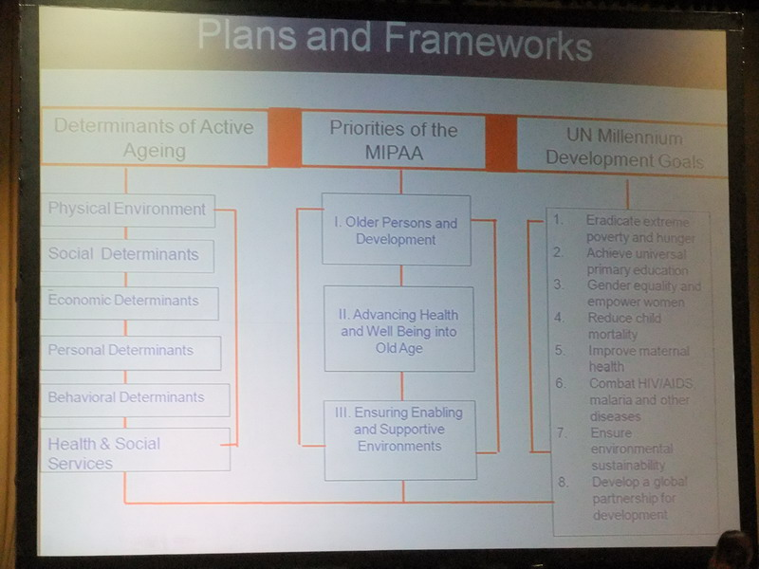

那為什麼還需要再舉行一個新的聯合國會議？(1)21 世紀，老年、種族與性別歧視議題的興起(2)對老年歧視的現象，沒有國際法層級的因應對策(3)必需要有因應對策的討論與擬定，因為種族歧視是社會與經濟發展的障礙。

歐盟(UN)：主張積極老化(Acting aging)。實踐原則：(1)調整生活的實踐(2)捉住機會(3)採用健康的生活型態(4)工作久一點，退休慢一點(5)更好生活(better lives)機會的促進，而非減少該有的權利(6)適當的經濟供應與照顧。

OECD 2000 年對積極老化的定義：是指一個人的能力，當他們年老，在社會與經濟上是能擁有一個具生產力的生活。這意謂著，人們在其生活上，可以進行更彈性的選擇－學習、工作、參與休閒生活與給予照顧。

WHO 2002 年對積極老化的定義：積極老化是一個過程，對健康、參與及安全層面提供最有效進行的機會，為的是當人們年老時，能促進其生活的品質。

積極老化政策架構的三根支柱，與所涉及的各個面向：
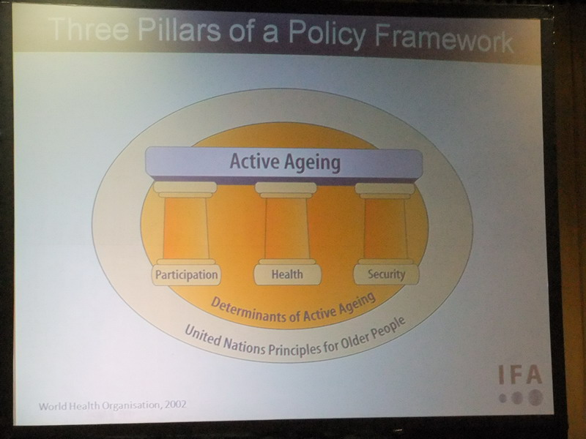
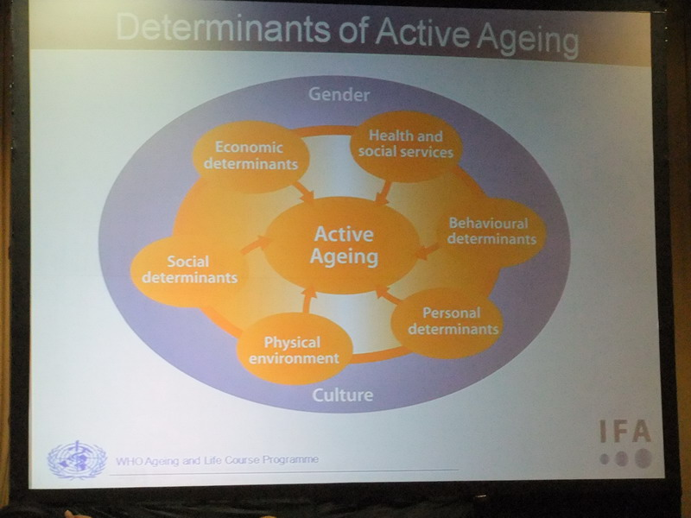

慢性疾病的起因：
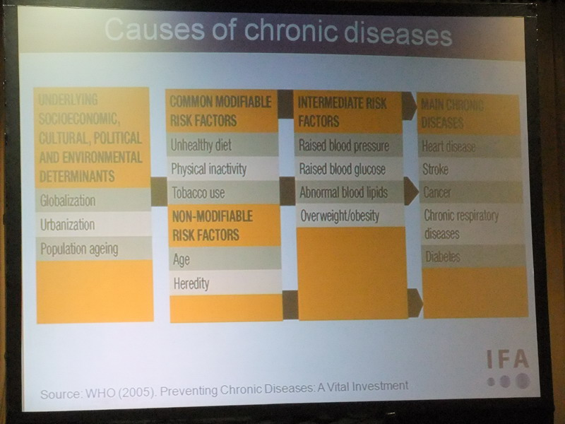

開發中國家與新興工業國家疾病成因情形：
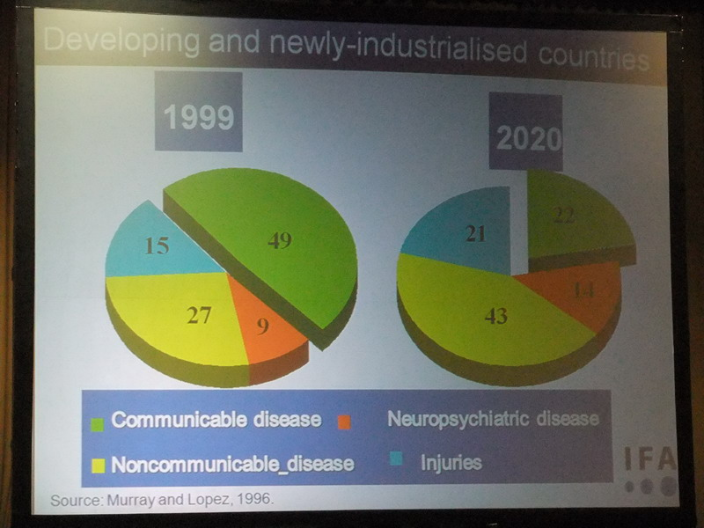

國際健康醫療策略：(1)所有人都要被含括(2)所有人都有能力可以負擔(3)妥善適當的照護－理解老年人口群不同的健康照護需求(4)非傳染性疾病預防策略的建構(5)提供使用「老年友善主要健康照護」(Age-Friendly Primary Health Care)的機會。

所得安全：為什麼年金(Pensions)是重要的？在鄉村地區老年人口的貧窮現象是特別顯著的。奈及利亞：34%；尚比亞：46%；保加利亞：35%；蘇俄：45%。

社會安全/社會保險。目前的經驗是什麼？(1)國際勞工組織估計，全球勞動力僅有 30%被含括於社會安全的體制下(2)非正式(非典型)的勞動力是不斷在增加(3)違返承諾與抵制課稅的情形不斷增加(4)管理與行政的能力，阻礙了社會安全的覆蓋率(5)社會安全的福利保障是不足的，且多數未因應通貨膨漲彈性調整(6)社會安全的提存準備金常被政府給誤用。

社會年金會是最好的因應策略嗎？(1)由稅收轉支付的給付模式，需在特定的年齡階段執行60 至 70 歲(2)給付給個人，而非家庭單位(3)需思考是普及式或特定式的給付策略(4)退休型式是多樣化的(5)在巴西、墨西哥、南非及其它地區已實行採用社會年金。

國際經濟安全維護策略：(1)需理解過往傳統家庭的支持力，在未來可能是有風險或不足的(2)在正式勞動市場外，拓展社會安全的涵蓋率，包括鄉村地區與自營業的工作者(3)所得安全政策需藉由鼓勵儲蓄與投資，來維持國家的發展。

Plenary Session 3 內政部兒童局余紅柑 整理
Form the emergency to equity: five years of social policies in Uruguay
Sr. Jorge Luis Ferrando Gutierrez

一、背景介紹
2002 年至 2004 間烏拉圭全面針對六歲以下的兒童，進行經濟及社會危機研究，發現 56%的兒童處於經濟及社會危機中 另 31%的兒童有潛在性的危機 烏拉圭政府於 2005 年獲得一致的共識，以政治穩定和積極性福利政策的介入，除致力於社會福利政策的提供外，同時積極尋求經濟增長為目標，修正現有既定的社會福利政策，企圖建立一個強大的中產階層、活躍的、最小貧富差距的社會為目標。
20 世紀初，烏拉圭政府在勞動權利的維護，獲得長足的進步，婦女和兒童（13 歲以下）及少年（19 歲以下）的勞動時間，每周工作時數有一定的限制，20 世紀 30 年代，烏拉圭發展為一個現代化國家 具有完善的中產階層制度及高普及化的教育制度 同時支持和合法性的公民參與，同時也渡過 80 年代的金融和經濟危機。2005 年烏拉圭由於就業危機局勢，實際工資所得急劇下降，陷入生活貧困的人民遽增，形成新的社會問題，為能有效因應此一社會問題，成立的國家社會發展部負責制定和實施「積極促進公平性社會福利政策方案」，該方案之政策和策略主要服務對象包括為青年、婦女、家庭，老人及身心障礙者。該政策的行動行動旨在保證充分行使社會權利，獲得營養、教育、衛生、住孛、工作等社會保障服務，並營造一個不歧視，享有健康保障的生活環境。該國社會發展部成立新的社會內閣，主要成員包括經濟、金融、教育、文化、勞動、社會保障、公共健康、住房，國土測繪，與環境部等部長級閣員。主要職能是發展綜合社會政策，確定優先事項，並確保他們應急計劃資金已到位，得以以解決生活在極端貧困者的營養，健康和教育的需要。

二、社會現況分析
為能維護社會團體參與權利的完整性，發展有利於工業社會與穩定家庭結構的相關因應策略，基本工資的維護，穩定大多數的家庭需求。隨著全球化的衝擊，
世界銀行於 2008 年通過社會保障實現權利：一個分析的新途徑的社會政策與權利保障。勞動市場的不穩定造成家庭結構的改變，所得收入不穩定、偏低的生育趨勢、細部分化的服務品質、績效與不同群體機會的不公平現象，形成新的社會問題，烏拉圭政府目前需要面對三個主要的社會經濟階層的分期現象：（1）社會老化：32.4%老人和退休人員依賴福利，（2）高於平均收入的中產家庭，27.7% 人口很少或沒有子女，（3）弱勢家庭：單親家庭 39.9%人口為多未成年人，僅有少數人能依福利擁有正式就業機會。明顯的貧困差距，5 歲以下貧困的兒童高於 65 歲老年人口的 10 倍以上的。

年輕化的貧窮歸因不合時於的社會保護制度，擁有決策權利的中產階級群體（正式職工和退休人員）被允許並發揮極大的壓力，影響社會政策的決定如嚴格的保證退休制度，而弱勢的社會階層團體（弱勢家庭與兒童）卻幾乎沒有參與決策的機會。鑒於因應新的社會政策的挑戰，有必要重新設計社會政策和社會保障 方案，增強弱勢者利益的保障，降低社會組織團體的障礙。

三、現行社會（福利）政策
通過以權利為基礎的社會政策改革，可以解決上述社會問題，主要策略為：（1）建立法律和行政保障。（2）促進公民參與，以促進社會和經濟的成長，增加稅收，重新分配公共開支。然而越來越多的社會消費形成另一種選擇，烏拉圭是一個高度社會發展的國家，雖然財政協議通過社會結構和資源重新分配的權利，其社會權利實現的先決條件在於權利本身是的實踐，實現財政協議包括：1.鼓勵及擴大民間團體及公民參與，2.優先性權益及滿足普遍需要的社會政策，3.建立所有公民實踐參與權利的管道。為此，烏拉圭建立一個保證教育、衛生、社會保障計劃，
建構相關部門內部的衡平，以發展社會保障的穩定發展，加強責任制度及社會的積極性參與，以影響社會公平。

烏拉圭政府進行全國衛生 教育及社會福利訪問調查 依據調查結果制度下列政策及行動目標：
（一）落實學前、小學，中學教育機制：制定小學教育、規範及政策指導原則，以確保履行教育普及機制，小學教育約百分之九十為公共教育系統，百分之十為私人制度提供，目前小學入學及完成率接近百分之百，而中學入學率接近百分之 75。2000 年以後鼓勵尚未普及中學教育區域建立中學教育制度及保證免費大專教育，國家政府公共教育機構（ANEP）負責所有主要教育的決定，規劃公共教育開支。
（二）全民醫療保健機制在強化三個領域發展：
1.建立兩個預防制度：18 歲以下兒童牙齒和視力免疫預防服務。
2.懷孕婦女產前和產後護理提供母親和嬰兒健康保健服務。
3.慢性疾病治療與保健服務：提供抗濾過性病毒藥物和其他專門藥物，治療和住院醫療清單。為確保上述三項政策能瘸實履行，在衛生服務方面，特別是服務質量、財務保障，該國政府通過三大保險計劃：由美國安全工程師學會訂的集體醫療機構聯保（IAMC），烏拉圭社會保險銀行管理捐款和資金及私人醫療機構聯合保險（IAMPP），上開計畫納入全國約百分之九十左右人口，重要文獻報告指出該公共保健系統最大的貢獻是不需經調查評估，即將一般服務於最貧困階層的人口如非正規工人，正式職工和家屬的父母、監護人以通過他們的醫療保健融資 IAMC
方式，提供援助卡（ 卡恩教育援助 ）並與不同層面的合作，依據需要提供必要的服務方案。並將正式工人、退休者、私人繳納會費者均納入私人 IAMC 保健網絡。
（三）烏拉圭社會保障制度是拉丁美洲最早建立的國家之一，約在 20 世紀 60 年代即全面執行養老保險制度和家庭津貼等社會保障。

四、正視社會政策的缺失
烏拉圭政府面對世界複雜的經濟 社會環境的衝擊 針對現行的社會政策進行全面的總體檢討，發現下列現象：
（一）普及學前、小學，中學教育部份：
1.雖然 1995-2000 年間的改革，以促進國小及中學 12 年教育的普及化為目標，但是並沒有明確採取以權利為基礎的維護方針，缺乏社區及家長參與，財政投入保障不全。
2.雖然支持公平機會和質量保障以促進國中小學教育的普及，但財政保障僅提供公共教育的基本費用，隱性消費性成本並未包含在內如書籍、校服、交通、 午餐（僅小學教育提供）等家長無法負擔上述費用造成完成國小學業兒童，每 10 名學生僅能 5 入讀中學教育。
3.在教學品質的提升上缺乏國家經費支持，一些主要的教師培訓方案，如 MEMFOD（中學和教師培訓的現代化計劃）和 MECAEP（項目為提高小學教育質量），仍然是依賴外部援助的美洲開發銀行資助。
（二）落實醫療保健部分：
1.衛生保健系統針對三個特定衛生領域提供必要性的服務，但不同形式的不平等和歧視現象仍常發生，美國安全工程師學會的投入架構在一個古老和基礎設施不足的醫療體系下，無法提供便立即時性的服務，且分配到公共醫療系統，也不能使用專用網絡服務的特殊設備基礎，且歧視私營衛生部門，產生醫療衛生服務的落差現象。
2.服務質量上的落差 所有規範衛生保健服務質量標準 然而對異常的孕產婦保健和免疫方案，，，卻沒有大規模的監測，如愛滋病毒治療的篩檢與防治已做好保健方案的評估，經費、儀器、工具、器材等不足，規範的運作不斷調整等都是影響質量的因素。
（三）落實社會保障部分：
1.青年貧困趨勢日益增長且相對較低的貧困狀況老年人，雖然定期家庭津貼計畫，協助家庭獲得一筆經費協助（補助經額在最低工資的 8％至 16%之間）並無法滿足受益人最基本需要。
2.退休養恤金的計算機制無法確保足夠的生活需要。

五、策進行動
烏拉圭政府以積極促進公民公平性參與為目標，企圖建立一個積極性、活躍公民參的社會，促進社會及經濟深度發展，其主要促進行動為：
（一）普及性教育的策進：
1.將完成國小教育的學生，納入「每個兒童都能學習」方案，建立兒童平等受教育的機會縮小差距以完成中學教育。其策略是提供免費全課程的學校，提供食物和雙語教育，優先考慮方便性，減少輟學率，在就學率偏低的地區由 府還投資小學、中學，擴大農村學校方案在農村和貧困地區，獲得高度的積極性參與。
2.針對有機會接受學校教育的學生 保證所有學生成績及格的障礙環境 學生年齡在 15 歲之前，仍然能重複獲准進入中學繼續教育，此外只要能證明其子女於學校就讀，其家庭與 18 歲以下兒童，均能獲得家庭津貼的獎勵。
3.在教育質量方面，減少公共學校和私人學校間教學落差，建立「學習引導學習」的新概念，將尊重學生參與學習的概念，反映在教師的培訓課程中。
4.透過司法和行政的保障，提高兒童入學率，將兒童受教育權列為憲法保障項目，最近一宗法庭案件，決定贊成保障兒童受教權，聲稱其具體利益如收據或運輸的課本都應列為優先保障的權利。
5.中央教育委員會董事（CODICEN）和中學教育委員會（CES）不斷改善教育服務，提升並建立教師能力及評價制度，由政府提供經費研議教學方案及課程，透過不斷修訂和質量評價強化教學質量，以提高學習效果和教師的表現，並公開辦論其監測結果。
6.貧困地區的教育援助：包括學校基礎設施、學校用品、食物、文化和體育課外活動等。
（二）落實衛生醫療經費的保障：
1.為促進資源使用的普遍性，發展嚴格的質量控制工具和程序，以便進行定期的經費與質量控制。非政府公共金融保險機構，提供高度專業的醫療服務程序，建立整體國民無歧視的醫療保健服務。
2.透過民間參與，更明確的質量保證和監督，衛生捐助以及財政再分配，減輕家庭負擔兒童及老人的醫療保健費用，享有較高衛生保健的社會效益。
3.透過與美國安全工程師學會衛生保障提供服務方式，協商縮小不同衛生保健服務層次合作支付基礎，讓持有卡恩教育援助卡最貧窮者，享有免費醫療服務，由高收入用戶負擔最低共同支付費用。透過這個制度消弭歧視的制度，確保財政。此外正式的工人登記在 IAMC 服務計劃體系的使用者，都必須共同支付有關類型規定的服務費用。
4.保證最長期限接受服務的規定，依法建立需要立即援助緊急案件情況指標，及規定替代品擔保規範如重新制定一個健康中心，開發緊急護理替代以及其他領域的健康服務。並在衛生部門管理下發展弱勢醫療者定期監測和控制機制，維護義務受益人衛生服務權利。
5.經由立法將兒童納入醫療衛生保障體系，依據兒童和青少年保護法（2004 年）之立法原則，確保兒童能獲得適當醫療服務的權力。
（三）健全社會保障制度：
1.養老保險制度和家庭制度方案目標在減少貧困和社會不平等，但是面對「貧窮的經濟危機」問題，2005 年制定全國社會緊急援助，建立單一窗口服務模式，以兩年漸進的策略，從權利角度出發改革家庭津貼制度。
2.養恤金和家庭津貼計算程式的修正，透過不同類型的參與機制而建立，如養老養恤金制度的修正，即透過網路言論，形成公民參與建立輿論共識，經由政治協商建立養老恤金制度結構永久改善，同時也影響家庭免稅額制度，依據據全國最低工資和消費物價指數標準調高 20%。
3. 2005 年啟動全國社會緊急援助方案，其社會發展的目標以社會權力的觀點補充和更新原有的社會救援系統，致力讓所有符合資格的家庭、民間社會團體均能參與社會服務制度的建立與傳輸，以確保更有效的援助，此制度比傳統的家庭津貼計畫，協助家庭獲得很多的家庭津貼。
4.全國社會緊急援助方案受益人數已高達目標人口的 80 至 90％。並經由實地訪問調查，協助全國人民認識社會安全選項，了解符合資格的家庭應具備的條件及施請方式，此模式協助政府充分掌握需要協助庭的數量、樣態，確定受益人和現金轉移量的方法，以減少貧困和公平，增加服務品質。
5.全國社會緊急援助方案服務對象，以收入低於基本的「食品籃子」的平均值為貧窮線以下最小值的家庭。這包括所有家庭在最貧窮的五分之一人口的人口、兒童、青年、失業成年、孕婦、老人和殘疾的公民。每月每個受益對象收到 1360 烏拉圭比索 (約 55 元），每四個月按消費物價指數調整，為期兩年。除匯款窗口的提供外，提供的軟服務包括：食品、初級衛生保健服務（預防重點放在兒童、青年、懷孕婦女和年輕的母親）、 臨時就業。
6.全國社會緊急援助方案同時包含私人的非政府組織的難民援助計畫，提供心理、健康、牙科等援助，以落實保障世界公民的基本權利。
7.全國社會緊急援助方案以促進公民參與為目標。該方案督監管對象包括非政府組織、本地社會局之地方政府和民間社會參與，目標在確保該方案，從公民回饋機制，獲得更多的監測訊息，以修正符合當地公民的需要。
8.新的、有效的方法烏拉圭社會發展部已將全國社會緊急援助方案，定義為減少貧窮的關鍵性計畫。成為改革社會援助該國挑戰社會不公平現象的新的、有效的方法，下一波將挑戰免稅額制度。
9. 監測訪問和公民參與機制，被認為能有效地解決減少貧窮和加強弱勢群體和其他人之間的公平的服務的策略，這些措施包括在公平和普遍的基礎上實現權利，資源配置的過程重新平衡的調整，有利於不同社會群體的權利。

六、反思與結論
烏拉圭政府以公民參與策略，建構符合當地公民需要的社會救援方案，「公民公平參」思維，符合世界公民權益的普世價值，然實務運作過程中，如何界定公民、公平、參與的真實性意涵，同時挑戰烏拉圭政府。公民參與意義挑戰社會政策部門呈現出「政治動員」的意義。而「公平」一詞相對於政府政治實際運作的政治制度，可成形式社會群體施加壓力的公共資源重新更改資源分配的伎倆。

事實上烏拉圭政府在保障公民參與教育部門幾乎不存在，防止歧視、排斥並有沒有明確的立法依據，也沒有明確的規範要求參與的行政機制與作為，可以促進公民的倡議管道，民間團體只有輕微影響教育、衛生，而在社會保障方面因藉由網路形成社會與論壓力而有較有力的管道反映在國家立法。

另外公民權利維護申訴機制是存在的，但費用昂貴，因此不太可能幫助貧困的人。在大多數情況下，利用法院是必需的，但律師是由國家分配只被告，而不是人提出索償。自 2002 年以來，公民有權提出了索賠，但程序繁瑣，2006 年 1 月通過糾正和執法程序規定（法令 15-2006）。這項法令的效力和方法有效提高公眾對權利的信息的了解，有助於申訴管道發展。

Sr. Jorge Luis 指出公民參與的困境，在資本主義的社指出公民參與的困境，在資本主義的社會機制下 有必要重新釐清積極性與消極性策略的意涵 他認為充分開放的社會制度與結構，才能具備發展公民積極性參與的環境，積極性公民參與的元素應具有下列特色：
（一）對自己及他人物則的能力。
（二）公民參與是自主性行動，市民才是參與的主體。公民自由參與促進社會進步，同時也促進政治的自由度。

Recovery with a human face
Ms. Isabel Ortiz

Ms. Isabel Ortiz 擔任聯合國兒童福利基金會（United Nations International ChildrenEnergency Fund 簡稱 CUNICEF ）資深秘書，從世界經融危機的角度說明國際兒童及家庭面臨貧窮衝擊的現況。他指出理論上各國政府財政部門應增加國庫經費支出滿足社會的需要，但世界各國財政部門鑒於國際金融崩壞稅收減少等因素，縮減社會福利支出，形成因經融危機而引發的福利危機現象。

MDGs 的成就與其他國際聯合組織的發展目標產生利益的衝突，未來我們需及早準備因應財政危機，並關注學習 1980 年代財政危機所造成的影響及處理策略。聯合國兒童福利基金會在協助人類面臨災害後的復甦工作，自從第二是世界大戰後不斷協助世界各國的兒童及其家庭從災害中重建起來，間接的滿足它們的需要，但是為能滿足世界各國兒童及家庭的需求，世界各國都應共同戮力建立有效的投資管道，真誠面對「人類復甦的真相」，有其破切性，也是大家應有的共識。

一、千禧年世界人權（兒童人權）願景回顧
回顧 2002 年聯合國兒童特別會議會，主要的議題包括家庭、愛滋病的防治、暴力、性剝削等，會議的結論由聯合國兒童基金會收集各區域的意見草擬而成，一百多個國際民間組織也共同聯名提出「打造適合兒童的世界」，該宣言是繼兒童權利公約後，各國在保護、踐行兒童權利時，重要的參考指覽，該宣言要求所有成員一起加入「打造適合兒童的世界」的全球行動，並且承諾遵守下列十項原則與目標：
（一）兒童優先：與兒童相關的事務，兒童的最大利益是首要的考量。
（二）消弭貧窮：投資兒童，打破單代間的貧窮循環，投資在兒童身上及實現他們的權利，最迫切的行動是除去最壞型態的童工。
（三）不忽略任何一名兒童：每一個女孩或男孩的尊嚴與權利上都生而平等、自由，因此所有影響到兒童的歧視都必須終止。
（四）照顧每一位兒童：每一位兒童從一出生都應該受到最好的照顧，好的健康與營養是人類發展最根本的基礎，因此要確保每一位兒童都能健康、活潑、安心、有資格與能力去學習。
（五）教育每一位兒童：所有的女孩與男孩都應接受免費、好品質的義務初級教育，在初級與中等教育中的性別不平等都應除去。
（六）保護兒童免於傷害與剝削：所有的兒童都應受到保護，免於暴力、虐待、剝削、歧視，以及任何恐怖行動或被當作人質。
（七）保護兒童免於戰爭：兒童必須免於軍事衝突的恐怖，在外國佔領地的兒童也應該受到保護。
（八）打擊愛滋病：兒童和其家庭都應受保護免於感染愛滋病。
（九）傾聽兒童並確保他們的參與：兒童與少年同樣具有為全體打造更好未來的能力，根據兒少的年齡與成熟度，我們必須尊敬他們自我表意以及參與和他們自身相關的事務的權利。
（十）為兒童保護地球－－我們必須為現在與下一代的子孫守護自然環境，包括多樣的物種、美景與資源，讓自然災害的衝擊減到最小。

二、千禧年世界人權（兒童人權）願景回顧落實情形
21 世紀顯然是與貧窮抗爭的時代 貧窮不僅是所得分配的問題 同時也是社會正義的實踐問題，，，貧富差距現象讓越來越多的財富集中在少人數人手中，掌握世界約 82%的財富，18％惟多數人分得，世界各國的低所得者，幾乎無法享有基本食物與健康，2009 年是讓人沮喪的一年，全球約有 10 億人的處在飢餓中。

2010 年世界銀行指出，2009 年因金融危機影響，超過 64 萬個國家被推到貧困邊緣徘徊，2007年 2009 年間失業人口從 190 萬增至 210 萬（國際勞工組織，2009）。2008 年至 2009 年以來，增加超過 1 億人口處在飢餓中（糧農組織，2009）。 成千上萬的嬰兒和兒童死亡的危險，特別是在撒哈拉以南非洲地區，婦女就業機會相對性的被剝奪，另由於金融業者因儲蓄損失，銀行倒閉，喪失儲蓄損失因對機制如喪失抵押品贖回權、缺乏獲得信貸管道等緊縮創業機會，政府
部門財政緊縮支出減少教育、健康、社會保護、就業等發展計劃援助減少。

此外被邊緣化的個人和團體，往往陷入較差品質的服務，與家庭貧困有高相關聯因素，而性別是另一個重要的障礙，特別是當這些結合其他因素，例如文化，語言，民族，種族，地理位置，殘疾，衛生和其他社會和政治背景等因素，形成人類被差異性對待。

生活在貧民窟，偏遠的農村地區，受衝突影響的地區都是典型的最貧窮和最脆弱的社會，身心障礙、愛滋病毒和愛滋病者，面臨著獨特的挑戰生活在歧視和羞辱之中。

聯合國呼籲世界各國應回到以「人權」為核心的基礎概念上，重新訂定新的社會政策，許多社會學家及經濟學者的研究，同時指出透過公平、公正的公共社會發展政策，同時需兼顧經濟的發展，才能推動發展符合人類需要的社會發展。檢視千禧年至今，我們在重建人類復甦工作的成果與省思：
（一）落實全球的教育：在過去的 10 年 MDG2 提供小學全部課程規劃，已獲得需許多國家所接受例如，入學率在撒哈拉以南非洲（SSA）增加了 51％，從 1999 年和 2007 年的淨入學率在南亞和西亞（西南鋁）已達到 84％。
（二）5 歲以下兒童死亡率降下至 42％，雖是可喜之事，然詳細分析後，則感到非常憂傷，貧窮國家的死亡率仍未下降。
（三）流行病發生率獲得舒緩，非洲未開發低收得國家失衡的食品和能源供應，透過世界組織持續性供應援助中。
（四）經由與國際學生評估 PISA） 的經濟合作與經合組織發展計畫，運用科學教學協助年輕人對環境問題的有更多的認識及更強的責任感的。
（五）支出消費保障的風險國際貨幣基金組織建議，藉由削減工資的法案，取消補貼以改善政府財政的支出，促進經濟和社會復興。合理工資的制定應是未來的重要發展，國際貨幣基金組織承認的要擴大有利於窮人的支持性補貼，藉由社會服務和創造就業機會的投資和方案，政府部門則需考慮如何將這種急需的開支得到充分的處理，以平衡財政負擔。
（六）因應政府經常性支出如、低工資糧食短缺、高價燃料費用，削減公共開，高兒童死亡率，營養不良，或愛滋病毒的流行，都意味著部分重要人口的流失，長期人力成本將可能發生不可逆轉的潛在危機，財政緊縮背後應關切財政和債務可持續性，由其是低度到中等收入國家有限的與國際市場的聯繫衝擊「自由市場」的信心。
（七）財政調整策略包括改革健康和養老金和遏制其他主要支出的增長，同時保持足夠的安全網、增加收入、適當的資產與負債管理，包括私有化的策略包括教育、衛生、社會安全），農業等的投資。
（八）財政緊縮影響減少貧窮的元素政府因應財政赤字，削減和取消補貼，目前正在計劃保護最貧困者，針對可能產生的財政節餘在中，運用有限的資源補貼貧窮者（弱勢兒童和婦女），並改善其清潔用水及衛生設施。

三、建構 2010 後世界人權（兒童人權）願景
2009 年 6 月聯合國首腦會議（簡稱 G192）對全球的金融危機因應策略及 20 國金融集團（G20）會議，關注金融資金不合理分配現象，及其面對全球金融危機議題，如國際貨幣基金組織資金運用緊縮，國際金融復甦緩慢、糧食安全、行業、倡議綠色經濟、創造就業技術與創新、社會保障、人道主義、安全和社會穩定的監測與分析等議題的挑戰。在刺激財政復甦計劃措施，確保社會保障措施，建立「優先社會福利消耗」保護制度、放鬆宏觀經濟政策、簡化貸款條件、優惠貸款和新貸款設施、建立積極性參與的社會服務方式。

落實並尊重人的尊嚴的理念，仍是本世紀重要的核心價值，人類社會重復甦重的議題，仍是當今緊迫性的當務之急。其主要的策略 1.需要保護人類早期資本免於持續受到危機的影響，2.面對經常性社會需要（福利）支出衰退問題，3 建立國際間政策對話空間，與外部援助發展中國家，提供即時支持最易受傷害的兒童和婦女，4.擴大社會保障，維持（如果不增加）的核心社會開支，如教育和保健服務，5.保護有利於窮人的支出旨在經濟復甦和家庭生活水平在提高，如增加投資，農業/糧食安全和創造就業的活動等。

此外依據世界銀行全球經濟展望數據庫（2009 年 6 月）分析，擴大社會保障以促進有利於窮人的支出是穩定社會並兼顧金融發展的重要策略，在社會安全網方面，應積極落實各國社會保障法、養老金制度、失業保險、對貧困家庭的社會援助、就業方案（包括公共工程、集體談判權、最低工資）的促進，創新本地方案（農場/農村），運用社會保障減少貧困。另在國際支援政府公共部門開支部分，如減免低收入國家債務，外部融資不影響宏觀經濟的穩定，如通過贈款、優惠貸款、或減免債務、國內借款和資源調動，呼籲縮減軍事開支，增加政策性對話促進社會和經濟的復甦，主要工作成效：
（一）確保到 2015 年，世界各地的兒童，不論男女，都能完成全部小學教育課程。
（二）透過確保兒童就學接受教育的過程，教導更安全的性行為，以防止並延遲女童感染愛滋病毒的機率。
（三）衛生和養老金改革國際貨幣基金組織的財政策略是調整高收入國家，改革老人人口養老金和健康權利，另外針對低收入和中等收入國家承擔養老金或健康維護架價下，支持社會保障制度的發展。
（四）減少社會不平等現象，調整國家發展面向，建構有幼利於窮人的投資，如投資農村計畫，削減或限制工資的法案改以實際生活費用，影響支付條件，由於低工資造成人才外流，特別是在農村，貧困地區。聯合國教科文組織全民教育 2010 年的報告指出以保證工資法案來確保就業和保持基本社會保障部門工作人力，落實到 2015 年能實現千年發展目標的願景。
（五）建立社會安全網，以保障人民權利：降低市場的剝削，支持貧困人口移轉性補貼制度，建立一個運作良好的安全網，協助弱勢族群抵抗基本商品（如食品、能源）和服務的上漲支出。雖然，大多數低收入和中等收入國家緊縮或正在計劃加強公共開支出，但並沒有明確的跡象，顯示以證實經濟復甦，國家財政調整主要是反映在政策的轉變，維持經濟平衡和債務的可持續性。相對的提高社會經濟政策的風險，確保社會復甦，降低對排斥的弱勢群體，邁向實現千年發展目標，經濟學家通常建議政府應提高弱勢族群的消費，以此來調和就業和基礎經濟發展，促進相關活動有利於家庭，長期糧食和收入安全性，但是，對於是否強調兒童的「優先」的社會開支？什麼是「非優先」的社會開支？保護「優先權」的優先性的權益的維護，應明確規範，落實尊重人的尊嚴及人權，是為世界普世的核心價值。

Plenary Session 4 臺北市政府社會局童富泉 整理

(一)、大會主軸
2010 年國際社會福利協會聯合世界大會包括：三個主題及二十五個副題，涵蓋實務、政策及教育三個範疇：
I.生命過程的挑戰和實踐
由於環境和社會的變遷，使得社會工作的內涵已變得越來越複雜，尤以兒童福利、青少年發展、家庭和婚姻、婦女及性別、活力老化及長期照顧及精神健康等問題，涉及區域與文化的不同，亟需跨域研究與整合。
2.平等與社會的融合
從制定公平、社會多樣性、社會保障及共融的原則和政策，以消極減少及排斥貧窮、失業等問題，到積極思考投入人力資源、發展社會資本、消滅貧窮及社會保障等多樣性方案，以包容此等社會現象。
3.持續發展的環境
如何因應大自然、社會及經濟環境所帶來快速的變化和深遠的影響，進而探討環境、健康、人口流動、災難管理、居住、鄉城人口遷移、社區發展及保留企業社會責任、公民社會、自助組織運動，並規劃本地以至全球性的綜合福利策略，採取革新專業以實踐之。
(二)、與會人士心得分享
現場也邀請到數位貴賓分享其在這一週的研討心得：
1.女性議題的倡導
保護女性不能因年齡層、膚色、健康、政治、保健等情形，而有差別待遇，近期女人、兒童被販賣等問題，愈發嚴重，如何防止此種現象，將是國際社會福利的一項挑戰，建議未來考量以提供獎學金的方式，從事各項議題之研究發展，以防範未然。
2.關注青少年
目前青少年經歷社會經濟體系的巨大改變，多數會擔憂其日後要獨力謀生不易，尤以部分位處貧窮邊緣的民眾，面對天氣的驟變、家庭經濟的壓力、移民的適應，導致其需離鄉背景，無法與家人同住，失去安全感，進而產生種種的社會問題。雖然教育工作者與社工人員嘗試將其與社會聯繫，然而社工亦擔心其工作之流失，故政府或機構應協助社工人員渡過這段不穩定的過程。
3.社工內涵的省思
社工的工作日趨複雜與繁重，因此，即便是發生經濟危機，亦不能影響其工作權、人權等基本權利，故應教育外界對社工予以認同與尊重。
4.國際性移民
全球有 2 億 1 千萬的國際移民、1 億 4 千萬的國內移民，故全球有近 1/4 的人口在移動，由於在離鄉背井時常會遇到一些生活的困難，尋求庇護，甚至有被販賣、出賣勞力、成為奴隸等之虞。因此，從事社會工作者應注意以下三件事項：
(1).要倡導基本人權
(2).建立社會保護網絡
(3).努力爭取移民融入社會救助系統
5.社會發展：
注重安全、健康的重要性，整合社會與經濟問題。由於國際金融、生態環境的危機，影響了許多人的生活，導致邊緣人口的增加；而家庭、人口、移民(大陸、區域性)結構的改變，及衛生醫療與疾病的防治等三項問題，未來應著重以下的探討：
(1).新災害的協助
(2).保護社工的做法
(3).以社區為主的重要性，因應加入社區，所必需解決的社區問題
(4).社工不能單獨工作，應運用網絡
6.NGO 日趨重要
貧窮需政府基本保障，需會同社會，以人為主、人權為基本，並依據經濟、社會的發展，成為國家的夥伴，積極參與保障社會的機制
(三)、結語
政府是社工人員的最大支持，全球金融危機後，資源(財政)工作的重心，著眼於提供服務、加強技術能力。然因環境、氣候的影響，雖經哥本哈根會議及世界貿易組織的檢討，未能得到預期的效果，然而值得欣慰的是，此次會議大家共聚一堂，建立合作聯盟，以團結一致面對困境，盡力提供服務，恢復希望與信心，為未來帶來新的生命曙光。

專題研討會議 ：Social Work Professional Innovation in Promoting Health and MentalHealth
臺北市政府社會局尤詒君 整理

內容摘述:
本場次會議共有 3 篇論文分享 包括討論美國 911 受難消防隊員遺孀家庭適應歷程之，「After The Chaos of traumatic Events : Working With Families and Communities」，探討人類身心靈健康議題的「Exercising for Health-Use of Body in Search of Mental and Spiritual well-being 」及探討印度基層公共衛生體系的「Communit Health Practice : The Indian Scenario by Vimla v Nadkarni 」，其中前 2 篇為與社會福利範疇較為相關，茲簡要介紹如下:

After The Chaos of traumatic Events : Working With Families and Communities

這篇研究主要針對美國 911 中紐約市受難消防隊員遺孀及家庭進行 5-10 年的追蹤研究，探討主要面向為家庭及社區在面對類此重要災難事件時，如何從創傷中復元，社區哪些作為可有效協助家庭走出悲傷，而家庭中的各個成員又是如何發展出應對復原系統，研究發現社區工作者必須發展出不同階段的工作目標方能有效協助類此家庭，例如在第一階段可能重要的議題是如何運用社區網路力量，協助家庭恢復生活常軌，而在家庭成員上，此階段重要議題為如何挹注必要資源讓生活秩序恢復，第二階段則是必須教育社區民眾如何與受難家屬相處，而受難家屬也必須歷經背傷復原的歷程。而研究也發現家庭中青少年為復原力較強者，而遺孀為復原歷程最久，而家庭成員復原歷程的不同步調，也經常引發家庭關係之緊張或者疏離。

Exercising for Health-Use of Body in Search of Mental and Spiritual well-being

這篇研究主要探討運動對於心靈健康的重要性，作者身體的運動在各項研究中皆顯示對於心靈健康，特別是治療憂鬱有相當顯著的效果，因而作者長期在社工工作的領域發展出一套全人的治療模式，嘗試以身體的動能來處理心靈的問題，他認為氣功、瑜珈等等運動，可以促使心理問題的解決。作者認為社會工作的會談已經被侷限於坐下來靜態談論的模式，他嘗試引進不同的會談模式，他希望藉著會談前之活動設計，讓案主在進入談話情境時，是處於身心被鼓舞的狀態，而非處於無力的狀況，他發現這樣的會談模式對於社會工作常處理的問題有相當大的助益，案主在精神被鼓舞提升之情境下，做出改變的可能性較大。

專題研討會議 ：社會工作研究與實務的聯結
本場研討會主要圍繞大會「循證為本研究」(Evidence-based Research)的副題，計有三位學者發表，首先，Prof. B. THYER 從概念面探討循證為本的實施與社會工作之間可能存在的迷思與誤解；再者，Prof. M. FISHER 以學者的角度呼籲學者應多貼近實務者關注的議題，進行實務取向的研究；最後，Prof. Daniel T.L. SHEK 在探討社會工作研究與實務聯結這個全球化議題之餘，加上香港本土經驗的佐證。從實務工作者立場，第一及第三篇更為貼近職場所需，茲簡述內容如下：

一、「循證為本的實施與社會工作：迷思與誤解」(Evidence-based Practice and Social Work:Myths and Misconceptions)
循證為本的實施(EBP)近來蔚為風潮，然這有賴研究證據、實務經驗以及服務對象的回饋等多方的整合。作為一個實務工作者，不能再視研究為視不關己，也不能再逃避公眾檢視服務成效的要求，另也需要破除諸多迷思：如研究是學者的事、會增加社工的工作負荷、社工專業服務無法評量、研究證據僅來自成功有效的資料、毋需考量服務使用者、相關利益團體的意見等。反之，實務工作者需要學習透過 EBP 的五個步驟：1.提出一個可回答的研究議題。2.嘗試尋找高
品質的相關證據。3.批判性地去檢視這些證據的適當性。4.將證據和利益團體、服務使用者等的意見及當地情境進行對照整合。5.評估工作的有效性，來實踐循證為本的概念，嘗試建立實務取向的知識體系。

二、社會工作研究與實務的聯結：全球化議題與本土經驗(Linking Social Work Research and Practice: Global Issues and Local Experiences)。
實務工作者對於從事研究普遍抱持抗拒的負面態度，也缺乏相關知能，忽略循證為本實施對於修正服務策略、提升實務成效的助益。報告者石丹理教授以其參與的由香港賽馬會贊助 7.5 億港幣（30 億台幣）的共創成長路方案為例，說明其如何運用多元方法的評估，來進行循證為本的研究。諸如：第一年對於客觀結果的評估（前後測）、隨機分組對於客觀結果追蹤五年的長期研究、學生及老師的主觀結果評估和質化評估、老師的深度訪談、個案研究、過程評估、學生的週記分析等。上述研究成果除即時發表以昭公信外，也對服務策略的修正、理論與實務經驗的結合和積累，提供相當助益。
綜上，循證為本的研究企圖拉近學術與實務的鴻溝。對台灣實務工作者而言，隨著學歷普遍提升及在職教育的推廣 工作者應有一定專業知能來從事實務研究 重點是要破除相關迷思。在埋首工作之餘，亦要關注對公眾責信行銷、積累實務知識體系的責任。特別是在推動重大政策時，運用多元檢証的方法來進行事前、過程及結果的評估是該留意的課題，務必讓有限資源花在刀口上，不再船過水無痕。

專題研討會議 --Critical Reflection and Social Work Profession Revisited(社會工作專業的省思) 臺北市政府社會局童富泉 整理

僅管社會工作專業在世界各地有著不同的發展階段，但是這項專業無疑已經成為面對與處理社會問題的重要機制。正如Prof. Ira Colby 指出的，貧窮、饑餓、疾病、安全跟住孛問題是沒有地理界限的，不同的國家都同樣面臨著不同程度的困難與挑戰，社會工作者直接跟這些問題接觸，他們站在一個建構社會正義的重要位置，也同時在現實的政治社會中扮演著積極的行動者角色。

Dr. Iain Ferguson 也具體指出近幾年發生的全球性經濟危機，專業，以及社會工作專業的使用者造成的影響與意義。Iain 認為在資本主義社會的架構下，西方的社會工作模式可能已經成為問題的一部份，而非做為解決問題的方法，必須重新找尋希望與批判的價值基礎。

Prof.Lena Dominelli 則廣泛比較不同國家面臨的社會問題 這些社會問題可能是相當基本而迫切的，如飲水、沒有污染的土地、食物、醫療照顧或教育資源。 Lena 關心的是社會工作實踐者如何回應當代社會的挑戰，雖然目前擁有比較好的技術來處理問題，但是在全球化的影響下，社會問題也愈來愈複雜，批判跟反省的核心概念，仍然是 21 世紀的社會工作者的重要議題。

以上三位發表人主要從鉅視角度探討社會工作專業與社會發展的關係，對於長期從事直接服務的社會工作者而言，確實需要這樣的激勵與提醒，讓我們可以從國家社會的層次來詮釋社會工作的意義，也藉由實踐過程不斷回饋社會工作的核心理念。回顧臺灣的社會工作專業發展經驗，我們已經有了專業證照制度，在快速的社會變遷環境下，社會工作專業也同樣積極回應著各類的社會問題，如獨居老人、家庭暴力、單親家庭、青少年及新移民等服務領域。社會工作專業無疑成為臺灣處理社會問題的重要機制，更值得驕傲的是，這項專業逐漸取得自主性與批判性的發言權，能夠在政治經濟場域中為弱勢爭取利益，成為臺灣邁向公益社會的重要力量。

專題研討會議：Strategizing for Social Development
臺北市政府社會局黃文鳳 整理
內容摘述：
本場座談會從社會工作者對社會發展策略的貢獻；從ASEAN(South East Asian
&Pacific)的觀點，來瞭解社會文化對於人權看法的不同；及在資訊時代NGOs(Non-Governmental Organizations)所面臨的挑戰-在國際化世界人們對於更多自由所衍生的新策略。
(一)、社會工作者對社會發展策略的貢獻
近年來，社工對於社會發展策略有諸多的貢獻。雖然其大多專注於以社區為基礎的規劃，然而由於個人與家庭的問題，隨著社會發展而逐漸浮現，其亦需因應如此的變動趨勢，而思考採取相關新的策略。這樣的轉變，有別於以往採關注式的心理療法介入，而是運用自我優勢、發揮潛能等概念，全力投入社會、社區生活及產品生產等方面，相對於過去侷限於社區實作的經驗，更一步擴及對推展人權的承諾，及民主社會的創立。因此，社會工作者在當代的社會發展中，持續扮演者實質重大的角色。
(二)、不同的文化背景對人權看法的差異
對位處東南美10個國家而言，由於彼此之間的政治體系不同，為應日後合作關係的建立，乃成立ASEAN，各國按照共同承諾事項，在期限內予以遵守。此種政府與政府之間採委託ASEAN的區域性組織，雖然獲得外界的讚許與認同，然而這對社會工作者言，面對不同的型態及議題，亦同樣是一項挑戰。從相關數據顯示，由於區域間的差異性增加，導致街頭流浪的兒童增加，遭逢意外變故的人數增加，進而擴展城鄉收入的差異性。在更多的公民參與社會發展，積極投入人權社會議題的討論下，會員國如何在社會與文化間，並兼顧福利面向的架構，去幫助人們處理權利平等的議題。
這份報告將描繪出ASEAN等國家，突破現行困境所做的歷史性努力，並說明其所面臨的挑戰，與這些國家在女性、兒童及工作移民等議題，所建構的價值觀。這些執行的架構，除了定期評估外，亦重新檢視在公民社會與社會之間的成果與限制。
(三)、在資訊時代NGOs(Non-Governmental Organizations)所面臨的挑戰
這份報告為在資訊時代的社會發展，勾勒出大略的輪廓與相關的策略。拜網路與手機等新媒體之賜，國際政府組織 IGOs (International governmental organizations)積極推動非政府組織NGOs(Non-Governmental Organizations)參與關鍵性全球化的企劃，如同世界銀行、世界貿易一般，組織型塑社會福利的未來。過去數十年，在NGOs全力動員下，面對各國在各項公開討論會， IGOs 經由諮詢、診斷、回饋及學習的過程，以調整 IGOs 與NGOs 的政策，如此模式已經變成一個新的策略，使政策創新及輿論評判能達成共識，為建構人類的經濟、社會及文化權而努力。

專題研討會議 ：New Momentum for Social Development
Social Innovation,Social care and The Search for new ways to integrate formal and informal support（整合社會創新策略正式和非正式支援社會照顧體系）
內政部兒童局余紅柑 整理
Mr. Geoff Mulgan
Mr. Geoff Mulgan 首先表達他的身分與專長，不是社會學或是社會工作專家，而是社會企業界的代表，於青年基金會（Young Foundation）任職至今，今天的演說主要介紹青年基金會 15 年來的發展及成果，提供做為社會企業先驅者的實務經驗，藉以開創社會革新的另一途徑與策略。

青年基金會 15 年來運用社會企業的概念，對教育及健康照顧建立一個創新的支持模式，從心理學、社會心理學對特殊情境，提供對需求分析的新的觀點，服務的領域包括企業夥伴、友情、復原力與支持的橋樑等。

全球對於社會企業（Social Enterprises）迄今並無統一的定義。英國是最早倡導社會企業的國家，1972 年英國貿易及工業部將社會企業定義為：「社會企業主要追求的是社會目的，其盈利主要是用來投資於企業本身或社會，而非為了替股東或企業持有人謀取最大利益。」2005 年並通過立法推動〔社區利益公司〕（Community Interest Companies 簡稱 CICs），因為有法律的依據和鼓勵，使得英國〔社區利益公司〕於短短數年呈非常快速的發展。

在事務面上，社會企業的背景和運作模式十分多元化，其中最主要的特點是同時追求經濟和社會價值。因此，依據歐美發展經驗顯示，全球越來越多人認同社會企業能為社會帶來以下正面效益﹕
一、社會企業採取商業營運模式，為弱勢社群提供真實的工作環境，有助逐步改變弱勢社群的心態，有機會提高他們的現代技術能力，使他們最終能自力生活，讓弱勢社群真正融入社會真實的生產力。
二、公益社團／社區組織透過經營社會企業賺取收入，會促使他們提供不斷創意和開發切合社會需求的產品或服務。
三、社會企業愈多，社區網絡和跨界別之間的合作便愈緊密，有助於社會企業創辦初期所面對的種種難題，包括經營資金的短缺；這種情況顯然將有助於建立社會資本，鼓勵社會創投事業的發展。

英國社會企業是透過立法，通過類似社會企業依據公司型態經營，可以從事任何為社區利益服務，合法從事商業化的活動，企業並可以分配盈餘給投資人。綜上論述「社會企業」是指以公益或解決特定社會問題為核心目標的企業型態組織，它不靠捐贈，而靠日常的營運，在市場機制中自給自足，以商業手法，達到公益的目的。透過所提供的產品、服務、作業的流程或雇用的員工，解決社會問題，創造社會公益，消弭不公平。

Mr. Geoff Mulgan 說明社會企業家如何運用混合式的專業支持、技術網絡的提供與回饋、同儕支持及聯合商會公益行動的投入，創新社會革領域的需求，社會企業家對創造社會價值堅定不移，企業特色以展現創新、隨機應變與務實，企業的產品、服務、顧客以及營業方式，都致力於服務未受到政府關心的市場需求，以自創方式打破市場限制，服務貧困，營利所得非企業經營的目標，個人報酬、風險與花費在此前提下，列為次要。再者社會企業家以創新、足智多謀以及機會，提供實際的方法解決社會問題，並且承諾產生社會價值，運用創新的方法結合舊有的方式以解決複雜的社會問題，關注社會整群體的健康、教育、員工狀況或人權，將因社會改變而產生的問題，視為改造社會的機會，愈來愈多的社會企業家用營利實體的方式設立非營利機構，因為這是一個可以達到願景的最佳策略，他們並不排除現有的經濟模式，務實的了解市場經濟的限制，堅持讓窮人參與市場機制的理念，使得窮人有機會接觸科技的變化，以確保好的居住環境、乾淨的水、合理的工資，以及相關的教育等。

社會企業的特質，堅持人是自己的主人、扶持新的機構(醫療、福利安置、職業訓練）、擴大與人交流的實質性需求 強調透過參與進行有效的改革 連結專業與售問題解決的聯合設計達到，同時調整所得分配比例 物質的缺乏及心理的健康狀況上的差異(孤獨及不快樂 不健康 疾病、殘障者)。運用創新及改變使社會創新服務以滿足老人、獨居者及青少年的問題。

社會企業的技術，強調參與社會的創新方案、政府間跨部門的模式創新及創造、新意的結合、創意、持續的努力推廣及系統化等面向，開發需求、聯結的可能性、嘗試社會改進方案的策略參與、嘗試是企業發展的基石，藉由社會使命的價值，社會企業家的最大挑戰在於說服其他參與者支持他們，政府部門、企業、機構、基金會、慈善家以及學術界或者民間部門。

政府部門在支持社會企業，扮演非常重要的角色。目前，政府部門已經認可社會企業（創業）是一個可以貢獻的領域，合理提供更好的財政以及立法環境，包括：重新檢討賦稅法、簡化法令、減少阻礙社會企業發展的的條件。儘管如此，世界各國的社會企業的發展，常因法令的修改必須不斷的調適。

如同印度婦女個體經營協會(Self-Employed Women Association；SEWA 的創辦人之一 Ela BhattMirai Chatterjee 所說：「過去三十年我們體認到，並沒有真正的勝利者與失敗者，最重要的是堅持到底、努力不懈。」社會企業參與者需要的特質是勇氣與韌性，勇氣使得他們願意冒險承擔風險，而韌性則使得他們在達成社會轉變的過程中，可以忍受障礙與挫折。

Dlalogue in the dark-social change towards social innovation
（在黑暗中對話-朝向社會改革的社會改變）
Dr. Andreas Heinecke

一、前言
「黑暗中對話」是一個起源自德國的社會企業 至今已擴展至全球超過 26 個國家及 150 個城市。海勒奇博士(Dr. Andreas Heincke)是黑暗中對話的創辦人。海勒奇博士是一位德國及猶太混血兒，母親的家族是猶太族，二次大戰被屠殺的受害者，父親的家族是納粹的支持者。在他十三歲時，他的猶太裔親戚在戰爭中被殺，他得悉後便在自己的玩具坦克和玩具車上塗上代表和平的紅十字以表達對和平的渴求，這些經歷使他明白到人與人之間忍讓、對話和交流的重要性。

海勒奇博士於電台工作期間，受命為一位因意外導致失明的同事準備一個復康計劃，發現對盲人有用的資料，無論在字典或是百科全書，遍尋不果。同時也發現，他那失明的同事雖然眼不能見，但他的各種能力卻與健視人士無異，其聆聽、統籌能力甚至比不少健視者更強，於是轉到法蘭克福盲人協會工作，希望能促進社會對視障人士的理解盡一分心力。

在這段與失明人士工作時期，他同時對人道關懷的意義有更深一層的體會。社會上對視障人士的偏見感到失望，源於大眾對視障人士欠缺交流和了解，這情況並非無可挽救。海勒奇博士想起哲學家 Martin Buber 的話：「相知隨相遇。」於是他透過黑暗創造視障與健視人士相遇相知的機會，使大眾放下對視障人士的有色眼鏡。1988 年首座「黑暗中對話」的體驗館在德國漢堡開幕。1996 年黑暗中對話受邀走出德國，在世界各地的博物館和大型會場開設臨時體驗館。久而久之，其他國家和城市也陸續建立長駐的體驗館，包括德國法蘭克福、慕尼克、意大利米蘭、美國亞特蘭大、墨西哥瓜達拉哈拉和以色列的霍隆等。

「黑暗中的對話」是一個提高健視者對黑暗的體驗展覽 這是一個經特許經營的社會企業公司，，提供展覽並培訓盲人創造就業機會。該企業使命包括：1.促進傷健共融和溝通。2.為視障人士提供具尊嚴的工作。3.提高公眾對殘疾人士的認識和包容，縮窄殘疾社群和主流社會之間的鴻溝，致力促進社會的平等、多元及可持續發展。

「黑暗中對話」是個獨特而具啟發性的體驗，有三種適合不同人士的活動：適合公眾參加的體驗館、為行政人員而設的工作坊和為學生而設的教育活動。經由盲人導遊帶領遊客在小群體通過不同的設置，參觀者了解如何利用交互不能看見他們的其他感官。透體驗式的展覽，提供公眾的經驗，可以改變對殘疾的心態和增加多樣性的寬容能量。自 1988 年首次開放遊客超過 600萬來自超過 25 個國家經歷過黑暗中的對話，使 6000 多名盲人就業。

二、法蘭克福盲人博物館簡介
法蘭克福在黑暗中對話盲人博物館，分成四個空間，樹林與溪谷、超級市場、交通繁忙的大馬路、酒吧。博物館內一片漆黑，眼鏡可以暫放在準備室，同時選擇需不需要使用拐杓。盲人一開始引導我們進入第一個空間時，大家手忙腳亂，真的是伸手不見五指，慢慢靜下來後，開始可以聽到流水聲，摸摸樹葉，大石牆上還有一個哥德的雕像。進入超級市場，可以用手摸各種水果，若真的要上街購物，好不容易"摸"到了想要的水果，秤重怎麼辦?標價怎麼辦?

但進入十字路口的空間時，眼睛看不見後，耳朵也變得特別敏感，各種吵雜的聲音震耳欲聾，尤其不時響起緊急煞車聲，還真的蠻怕被車撞到的。到了酒吧，已經是大家進入這個黑暗空間約 20 分鐘後的事情，慢慢對於盲人世界有點感覺，很可惜有位同學在第一個空間時就呈現極度焦躁不安的狀態，而沒有繼續跟著我們探險。盲人引導我們在酒吧坐下來後，就讓我們自己到櫃檯點飲料。我好不容易摸到櫃檯旁，點了一杯啤酒，2.8 歐元〈我把口袋裡的零錢全部掏出來給對方，麻煩對方幫我挑出正確的銅板，還好不需要自己端啤酒回座位，不然肯定有人會把飲料灑出來。大家邊喝飲料邊和我們的盲人導覽員聊天，我問她像在台灣盲人通常都變成按摩人士，在德國，盲人有什麼就業的可能？她說德國並沒有相關按摩人士的輔導，所以盲人通常只能在家裡，幾乎沒有工作機會。

回到光明的世界後，大家先是一片沉默，張開眼就能看到美妙的世界及繽紛的色彩，是多麼幸福，這種體驗所帶來的震撼，現在還能清晰的回想起。也許大家小時候都玩過在眼睛蒙上一塊布的遊戲，但是體驗盲人真實生活半小時，還是很不一樣的。引自：
（Dialogue in the Dark，http://www.dialogue-in-dark.com/english.html）。

自 1988 年以來，全球已有超過六百萬人參觀過黑暗中對話體驗館，主要成效為：
（一）100％的體驗館訪客過了五年仍清晰記得黑暗中對話的經歷，其中 25%甚至能在五年後道出當時帶領他們體驗的引導員的名字。
（二）90％的訪客加深了對視障人士需求的認識。
（三）52％的訪客會將「在黑暗中對話」體驗館，推薦給親友。
（四）34％的訪客渴望再次參與「在黑暗中對話」中對話活動。

三、Dialogue in the Dark 在香港
在香港「黑暗中對話」，致力為社會帶來改變之餘，達致可持續發展。在「黑暗中對話」裡，我們不單以金錢作為計算價值的準則，而是把透過不同黑暗中活動所帶來的社會利益都放到計算之中，不論那是為視障人士創造就業機會，還是讓參與活動的人士有所領悟，都與所得到的收入同樣重要。

香港的殘疾人士大都長期失業，透過「黑暗中對話」賺取生活能力及獲得社會對他們的認同，黑暗中對話的工作讓他們提升自信和工作能力，向社會證明他們不是懦弱的乞丐，而是有能力貢獻社會的一分子。不少身為僱主的體驗館訪客透過「黑暗中對話」認識殘疾人士出色的工作能力，因而聘用殘疾人士作為其員工透過這個「溝通平台」幫助了不少視障的邊緣人，也成功地教育了一般大眾。

整個博物館的參訪，並不是要激發我們的同情心，去憐憫有殘缺的人，反而是由盲人來教導我們，「在黑暗中對話」的成功的建立社會參與系統，強大的網路連結，重新創造已經喪失的核心價值，企業家的基神如何經由工作改變社會，教導我們如何在黑暗中「看見」一些東西，重新審視生活的價值。

Microfinance and technology for the poor and poorest
（貧窮及弱勢者微型創業技術）
Mr.Alex Counts

Mr.Alex Counts 強調不要忽視微型經濟企業對低收入者，技術轉移研究的發展，對減少貧窮者的成長，具有極大的影響潛力。貧窮不是末路，小額信貸也可以令老百姓重生。」，諾貝爾和平獎自 1901 年開創以來，2006 年首次將獎項頒發予商業機構（社會企業家），孟加拉籍的Muhammad Yunus。他憑藉他一手創辦 Grameen Bank(鄉村銀行)，利用微型信貸(Microfinance)這方法，協助貧窮的孟加拉作出了劃時代的轉變，改善了孟加拉人民的生活，以及成為全球對
抗貧窮的一種工具。

微型信貸，彌補傳統銀行以收入或抵押品為基礎的信貸服務，為低收入人士提供既創新又合適的小額貸款服務，亦包括住屋、儲蓄、保險及轉帳等。而鄉村銀行就是提供無抵押的短期小額信貸，給具有生產力的老百姓，並要求鄰近社區內的貸款客戶組成小組，互相監督並承擔還款責任，確保貸款用於改善生活經濟狀況。

自 70 年代發展至今，微型信貸對社會產生甚麼改變？面對全球金融海嘯，各國銀行收緊借貸，這對微型信貸又有何影響？微型信貸為何只在發展中的國家或低開發的地區才能彰顯成效？

Yunus（2009）指出，微型貸款有非常多種，他所創的 Grameen 鄉村銀行是其中一種，在討論微型貸款時，一定要明確指出是哪一種，而做微型貸款的人，也應該把服務對象（借貸人）說明清楚 多少貸款人 貸款人中有多少是女人 貸款人當中有多少收入低於貧窮線（poverty-line），意將自己的錢給予 microcredit 銀行的人，才能自由選擇他們想要貸款的對象，Grameencredit的特徵如下：
(1)將（貸款）信用視為基本人權。
(2)目標為幫助窮人自助以克服貧窮，服務對象為窮人，尤其是貧窮的女人。
(3)與正統銀行最大的不同是，其貸款信用的基礎為「信任」，而非實體擔保物或是有法律效力的合約。
(4)借款的目的是幫助窮人有工作和房子。
(5)「信用」計算的方法，採用 Grameencredit 特有的計算方法。
(6)將 Grameen 鄉村銀行推到人們的面前。
(7)以一組貸款人的團體，採用互信互保的信賴連貸模式。
(8)當貸款人償還借貸後，就可以繼續貸款。
(9)所有的貸款都為分期付款（每週或每兩週還一次）。
(10)一個貸款者可以同時有多筆貸款。
(11)貸款者必須（自願或規定）加入儲蓄計畫。
(12)借款者為非營利組織或是私人擁有的組織，若是私人擁有的組織，其所有人就是借款人。借款者若為營利組織且借款者非該組織所有人，那利率就要維持盡可能地低，其利率必須為低到剛好足以維持銀行的運作。
(13)注重社會資本（social capital）：鼓勵貸款者成立團體，透過每年選舉來培養領袖才能。借款者必須經過認真的討論達到建立社會資本的目標（尤其是增加人力資源以及保護環境），在增加人力資源方面，必須注重教育、提供獎學金、帶入新的科技。

最後 Yunus 再次強調，Grameen 鄉村銀行成立的原因是相信窮人之所以為窮人，是環境和組織所造成，所以只要我們改變政策和組織，就有機會將窮人的能力開發出來，幫助他們脫離貧窮。
（引自 http://www.grameen-info.org/bank/WhatisMicrocredit.htm）。
透過專題分享微型貸款透過企業性，協助貧困婦女小型貸款的實踐心得，針對社會的道德觀不公正、不平等的現象，如何才能做得好，增進改變婦女的健康、生活品質及生命，透過地區性的改變，進而運用策略可以協助全球的共同性改變，例如孟加拉的婦女微型創業的作為，激發婦女的能力，透過教育新進科技，訓練方案計畫，教導貧窮者的自尊、自我及創新的技巧，來教導民眾使用簡單的策略，使人民更簡化的使用技術(訓練也是簡單的)，只要有一個努力的及開始就可以創造新的世界。

有許多的研究用簡單的策略就可以改變人的生活，如何評估微型貸款的能力，更連結及網絡的整合小的款項即可開發創造經濟利益。微型創業技術的商業性意涵，同時也會挑戰社會企業、社會資本、社會工作的核心價值，新興科技是真的能改變世界，不同層面與科技的整合與創造新，累積社會資本改變貧困，面對待解決的城市貧困，微型貸款如何運用於城市的試驗正在執行中，我的著作「小型貸款、大的夢想」這本書，例舉 1500 美元可以創新、創造新的產業是可行的經驗，也事可被實證的。微型貸款是可協助婦女改革與創造新的生命經驗，面對社會階層優勢的改變，從事微型貸款的婦女在家中及社會的影響程度是 8 倍，而一般傳統婦女社會經驗是 2.5 倍的，這些改變都是必然會發生，並不斷的在擴展中。

微型企業在美國的實例驗證發現（1）在已發展國家要對法律規章深入了解，限制及陷阱很多，人員的儲備訓練是必要，已排除障礙。（2）在未開發國家，則是較不重視法律的範例。（3）微型貸款可以創造很大的經濟體包括教育及休閒等領域。21 世紀的企業必須要有所創新，企業方案模式的執行，政府或民間來執行定會有所不同的，但是創新的方式找到適當的機會、適合的策略，創造符合時代需求的產業，執行過程必須考量：（1）行政性任務目標和社會工作過程
目標的協調，（2）資源來源，（3）現實和利益之間的協調。（4）社工動力持續性投入。（5）督導協助與績效管理。

肆、機構參訪
機構參訪1 臺北市政府社會局杜慈容 整理

日期：2010.06.09 pm2:30-6:00
A.灣仔綜合家庭服務中心：
香港有 61 個綜合家庭服務中心，其中 40 個隸屬社會福利署所有，另 21 個委託 NGO 營辦，12樓的灣仔綜合家庭服務中心即屬聖雅各福群會營辦的中心 在定位上 它是區域型的服務單位，以地區內的家庭及其成員為服務對象。就服務內容，包含個案輔導（個人、婚姻、親子關係等）、轉介服務（臨床心理、家務指導等）以及支援及資源服務（新移民、單親家庭、家庭生活教育、社區資源等）。乍看下，與臺北市各區社福中心有些雷同，但與中心主任對談中，發現其主要
以提供相關專業服務為主，社工多不直接提供急難救助等經濟支援。另外在策略上，相較台北以個案為主，香港社區工作、教育宣導的比重較多。

有別於台灣公設民營幾由政府提供場地，該場地屬 NGO 自有，在場地規劃上，除慣有的晤談室外，還多了活動教室、上網、兒童遊戲室等空間。另外，開放時間不僅在週間，週六上午及週間兩天晚上都開放，更方便在職人士使用。

1.社區經濟互助計畫：

踏入 13 樓的社區中心，印入眼簾的是一些二手物品及休閒設施，直覺類似社區文康中心。然細問才知這裡類似一個大型的交換平台，以時間積分券（簡稱「時分券」），作為社區中的交換媒介。透過該平台，居民，尤其是弱勢社群藉此互相來交換他們的才能、服務及物品等，達到人盡其才、物盡其用、地盡其利，各取所需的目標。換句話說，這裡不僅是二手物品的交換，對那些沒有實質東西可交換者，仍可以透過提供服務/勞務等來參與方案，獲得等值的時分券後再去換取所需的物品及服務。這樣一來就不只是單方的接受，也避免社會排斥，而帶有自助互助的意涵。據說每月一次的大型集會都有三四百人的參與，規模之大應有一定的社會認同。

2.庇護工場：

位於 6 樓的庇護工廠是專為一些未能在一般市場就業的弱能人士（如弱智人士或精神病康復者）所提供的一個結合工作與訓練的單位。不同於其他庇護機構多是以糕餅、餐點為主，考量所在地點的限制並做市場區隔 它的工作內容主要是文宣/印刷品的折疊 貼標籤 分派包裝等工作，並與香港負責會展的政府部門合作，獲得相對穩定的訂單。每位會員每個工作天除可獲社會褔利署發出的奬勵金外，庇護工場也會按其工作情況發放工資。目前約有 160 名成員左右，算是相當有規模的庇護工場。另外，在工場內有一處專提供弱能人士學習陶藝的工作室，約有十個會員在這裡學習陶藝創作，並出版了一本「泥造人、樂做人」的書籍，透過文宣為他們十年的
努力留下足跡，並適時的行銷推廣。

3.陶藝展覽館：
1 樓的陶藝展覽館，是 6 樓學習陶藝創作者的展覽場地，聽說由作品創作、陶室運作、展覽導賞以至展館管理及銷售皆由他們協力推行。展覽的作品以各式人物居多，可以感受創作者純真的生命力。
日期：2010.06.10 am9:00-pm1:00
B.灣仔民政事務處諮詢服務中心：
其功能類似臺北市的區公所，但規模小的多，主要提供各類書面資訊，另有兩位人員提供現場服務諮詢，但並不直接受理服務申請。某種程度或許更接近里辦公處，然相對專業、豐富的多。

C.灣仔社會保障辦事處：
此地是辦理各項社會救助的第一線窗口 類似區公所的社會課 有別於本市區公所民眾的喧鬧，低矮的櫃臺與志工奉茶導引，香港的辦事處有股令人窒息的安靜。個別的諮詢櫃臺與密封的檔面玻璃，保護了工作者的安全、隱私，卻也造成雙方的隔閡。最醒目的是「詐騙綜援(台灣的低收入戶)，難逃法網」的警示海報，以及年度移送多少件的統計數據。台灣騙取福利頂多停止補助、追繳溢領款（多數還追不回），但在香港事涉刑罰，是要被判刑的。另外，現場的「搵工機」(尋找、列印工作機會的設備)也突顯香港強調將救助與工作結合的企圖與要求，台灣是否該、要如何借鏡香港工作福利的實施，是另一個亟待思考的議題。

D.社會福利署幼兒中心督導組：
社署下設家庭及兒童福利科，其中幼兒中心督導組負責督導幼兒機構及拓展相關服務。除日間幼兒中心、特殊幼兒中心、留宿幼兒中心外，也辦理臨托、延托服務。其中較值得注意的是「鄰里支援幼兒照顧實驗計劃」，它透過社區保母提供在孛/到孛服務，以及運用民間機構提供中心託管服務，來滿足社區內育有六歲以下幼兒彈性的照顧需求，是一種兼具可近性、又可創造社區就業的托育服務。

E.社會福利署保護服務及家庭服務課：
同樣隸屬於社署家庭及兒童福利科底下的保護家庭及兒童服務課，旨在針對家庭暴力受害者、家屬以及施虐者，提供相關直接與轉介服務，另也負責兒童監護權裁定的調查工作。前述工作與本市家暴防治中心的任務相似，不同的是本市集中一處辦公，香港則是依區域共計分設十一處所，可近性更高。此外，因其從事保護性工作，進入中心需刷卡、管控，中心內晤談室、兒童遊戲室等多裝有監視系統或雙面鏡，保護措施周全。

F.家庭生活教育資料中心：
有別於台灣家庭教育中心係在教育系統，香港乃由社會福利署負責。1979 年成立家庭生活教育資料中心，致力於發展各類視聽教材、宣傳品。中心內部除設有圖書室、視聽教室直接提供教育外，也藉外借器材、資源等，協助其他 NGO 籌辦家庭生活教育活動。印象深刻的是他們研發各種便宜又實用的宣導品，打破傳統的手冊、單張樣式，增加民眾取用率。另齊全、可重複利用的道具，也是行銷宣傳專業化中不可或缺的。
時間：2010.6.11 pm1:30-6:00
G.播道兒童之家
成立於 1956 年，主要為 6-18 歲有需要（如單親、家暴、遭遺棄）的兒童及青少年，提供「兒童院護服務」（機構式照顧）。入住對象須經社署統一轉介，再經中心面談，目前服務 70 人，男 29 人、女 41 人。除生活照顧、課業輔導外，也提供各種興趣班、康樂社交活動及宗教教育。中心主任表示，限於經費，第一線照顧孩子的人員中，社工及心理輔導專業人力不足，她擔憂無法提供孩子更深入、專業的服務。

另外，2003 年起中心也開辦「兒童日間院護服務」，針對社區內經濟弱勢的家庭，提供課餘託管服務及輔導服務（相當於台灣的課後托育中心-安親班）。但相較之下，有幾點不同：第一，他們的服務時間很長，學期中下午 3 時至晚上 10 時，周六日、寒暑假更提早到上午 8 時至晚上 10 時，幾乎全年無休。再者，費用上低收入戶免費，中低收入戶每月 500 港幣，也低於市價，不收托一般生。第三，服務內容除課業輔導外，還提供生活技能訓練、也對有需要的孩子提供緊急就診服務，甚至在緊急狀況下父母未能即時接回孩子，還提供臨時留宿（但不得超過48 小時）。綜上，筆者認為與前項機構式照顧相較，服務內涵諸多雷同，主要差別或許在於有回家過夜、父母角色多一點而已。只是長時間待在中心，這是我們想要追求的托育服務嗎？抑或是種不得不的選擇？

最後，中心近期也在試行｢青年家舍及就業輔導計劃｣，針對那些未能返家居住的 18-20 歲青少年，提供住宿、膳食、心理、就業輔導及生涯規劃服務。這可視為是「兒童院護服務」的延伸。只是屆滿之後若還不能離所又該如何呢？離所前的自立生活準備、離院後類似本市自立生活協助方案等，或可能都是比再創方案讓其繼續留在中心好些。

H.香港遊樂場協會-賽馬會竹園(南)青少年綜合服務中心
香港近年青少年吸毒問題嚴重，各界紛紛提出對策。此行主要是參觀在黃大以區由區內撲滅罪行委員會、聖母醫院及香港遊樂場協會合辦的「清新專線」-黃大以區反青少年吸食危害精神毒品社區綜合計畫。這是一個三角整合的團隊，由社工、青少年診所及社區團體(NGO、學校、居民代表)組成。執行策略上有二：其一，青少年診所：設在聖母醫院內，各界轉來或自行求助的個案由社工先進行訪談，了解基本資料後，再交由專任醫師進行健康檢查及醫療跟進。另視需要組織團體、辦理禁毒教育工作坊等。其二，清新社區：徵選國小、國中同學家長擔任清新大使；辦理反毒漫畫創作比賽等，進行社區教育。

該試辦計畫的優點是以地區為本，跨專業整合。但美中不足的是求助個案多屬自願參與（除非涉及刑責被勒令接受輔導），穩定性不高。且以青少年個人為輔導對象，未能進行家訪或與父母進行聯合會談，遺漏了家庭在協助青少年反毒的功能。另外，接受醫師診治每次需自費一百港幣，亦恐削弱青少年的參與動機。

時間：2010.6.12 pm1:30-6:30
I.社會福利署慈雲山綜合家庭服務中心
2005 年成立，中心採「兒童為重、家庭為本、社區為基礎」的服務路線，並以可近性、早期介入、整合性與夥伴關係為引導原則。在執行上，運用正三角形三層次的服務策略：第一層次，透過「社區工作」來提供家庭資源性服務，以達預防目標；第二層次，透過「團體工作」來提供家庭支持性服務，以發揮支援功能；第三層次後，針對有特殊需求的家庭，以「個案諮商」等，來進行補救措施。換言之，這是一種由下而上，從社區、團體到個人的策略，和我們慣常以個案為主、團體為輔，行有餘力進行社區宣導的概念不同。

因為慈雲山附近人口密集，該中心事實上是兩個中心的規模合署辦公，計有主任 2 名、社工員34 名，規模比台北市一般社福中心 4-6 個社工員要大的多。但其工作量也不同小覷，中心分享去年一整年密集處理的個案有 1203 件，新案 1458 件，辦理 76 個團體及 136 個方案。超載的工作量是港台兩地共通的困境。

就場地佈置而言，或許是社署自己的場地，空間要比前面參觀民間營辦的要大得多、設備也相對齊全、多元。除了兒童遊戲室、晤談室外，還有音樂治療室、專業廚房等（為了開烹飪課）設施。參觀末了，他們的上課學員、志工還展現所學親手做了許多佳餚，熱情的款待我們、進行交流，成功的進行一場外交，令人印象深刻。

J.明愛向晴軒
該機構主要是一家庭危機支援及僻靜中心，旨在為正面對危機、突變或創傷的個人及家庭，提供 24 小時一站式的專業服務，協助他們提升問題處理能力、預防危機發生以及緩衝避靜服務。所謂的一站式，舉凡從前端的向晴熱線服務(24 小時通報、協談專線)、中心的個案輔導、團體工作及社區教育工作，到最後的短期庇護中心都一應俱全。此外，也因應社會需求，從統包式專線服務，擴展出金融危機情緒支援熱線、理財及債務專線、婚外情問題專線、跳出沉溺專線、愛情專線、兒童專屬的小耳朵專線，以及為受金融海嘯衝擊的再晴計畫-中產人士服務。可見該機構服務的專精化及回應社會新興問題的能力。

避靜中心環境清幽，是 1933 年迄今的建築，整修後仍保留古蹟風韻。在此同時針對男性及女性提供短期庇護，配置比例為 1:3，從不同出入口進出，並設有監視系統。處所安排一單位有三個房間，共用客廳、簡易廚房及衛浴。另有三間共用的交誼廳，分別依機構經歷過的歷史，設計成日式、英式及中式風格。入住者一般不超過兩週，離開後六個月內中心會進行後續追蹤。此與台灣男性庇護機構甚少（更別說男、女共在一個中心）、庇護期長（緊急安置一個月內、短期安置三個月）不同。

就機構財源來說，百分之 80 到 90 主要來自政府的委託經費，如要發展其他的實驗性方案，如再晴計畫等，則需要另覓財源，如尋求賽馬會、其他企業贊助。相較之下，香港 NGO 有賴政府補助的比例仍高。

機構參訪2 臺北市政府社會局黃文鳯整理
A.聖雅各福群會(St. James’Settlement) 2010.06.12 PM 14:00-16:00
一、成立
‧於1949年創辦
‧為一具有基督教背景(聖公會何明華會督)之多元社會福利機構
‧為地區性的社會福利性組織
‧40多個中心在社區中提供多元服務
‧目前員工已超過1,000人
‧在11個聖雅各福群會發展部門中，幕僚人員約佔了1/10
二、社會企業
（一）社會企業的精神 ~Five Thinking before start-up
1.明確的社會使命
為弱勢社群提供就業的機會、工作技術的訓練與工作內容的調整。
2.足夠的財源支持
在社會企業(以下簡稱社企)成長的過程中，具有明確與應變的計畫，以獲取所需的財源，達成社會福利的目標。
3.發展核心優勢
由於各項社會服務，具有獨特的目標與使命，所以在發展任何新的企劃案時，均應考量自我的核心優勢。
4.自我期許與承諾
強大的核心領導團隊，自行或與外部專家如：餐廳或精品店的經營者，共同執行各項創舉。
5.核心幕僚的投入與關注
核心幕僚具有旺盛的精力、強烈的使命感及專業能力，促使社企達到成功的境界。

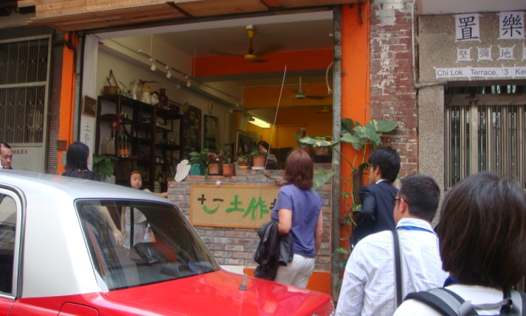
（二）類型
1.作業型整合(Work Integration)
-籽陽服務有限公司
-Green Ladies 二手店
-土作坊
-彩虹薈 照片1：參訪土作坊
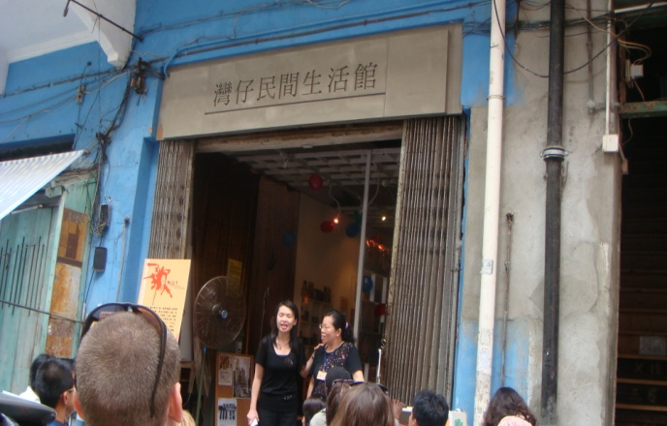
-生活小館
2.非作業型整合(Non-Work Integration)
以拓展服務為主，目的在將聖雅各福群會之
教育服務予以整合，提升服務的發展機會，
鞏固服務收入，資助慈惠計畫(照顧社會上有需
要，惟目前尚未受到妥善協助的族群，其經費
來自工商企業、社會人士與聖雅各福群會之服 照片2：參訪生活小館
務收入)的開展。
-聖雅各福群會美容與健身中心(SJS Beauty and Fitness Center)
-聖雅各福群會企業培訓中心(Corporate Training Center)
-聖雅各福群會延續教育中心(Continued Education Center)
-聖雅各福群會滋味廚房(James’ Kitchen)
三、案例
（一）籽陽服務有限公司 (Mustard Seed Services Ltd，以下簡稱籽陽)
1.成立：聖雅各福群會於2003年12月成立，以商業模式運作，聘用弱勢族群，為其開拓新的工作，創造就業機會。
2.目標：以提昇服務質素、建立專業形象為目標，透過與不同的業別接觸，建立伙伴關係，發展更多業務，為弱勢族群創造更多就業機會。
3.三大主要業務
(1)清潔服務(Cleaning Service)為主要核心業務，佔整體營收88%，包括：大廈及寫字樓清潔、地氈清潔、打蠟服務、汽車美容及車廂清潔。
(2)項目管理支援服務 (Event Management Support Service)，與商業機構合作，提供文件處理、簡單行政及資料輸入等服務，佔整體營收佔12%。
(3)提供年長者居家服務(Home Care Services for Seniors)刻正發展中。
四、經營成功關鍵
1.業務優勢：由於初期小規模「流動清潔隊」，所提供的清潔服務，已具有一定的市場品質，深受一般家庭、企業界的信賴，經向社會福利署「創業展才能基金」申請開辦清潔業務，於2003年11月獲准，隨即擴大聘用更多「流動清潔隊」職員，全面發展規模優勢的業務。
2.業務拓展：發揮員工的長處，以清潔服務為核心業務，發展項目管理支援服務，為弱勢族群提供另類工作的選擇。而行政委員會 (Executive Committee) 為籽陽決策中心，提供方向性指導與管理，控制成本及推展業務，促使每年盈餘持續增長。
3.員工家屬的支持：家屬從懷疑到信任籽陽，讓其子女獲得生活的改變，並默默的付出，給予無限的支持和鼓勵。同時每年藉由定期舉辦聚餐的方式，加強員工間相互扶持，並對公司產生認同，進而形成情感交流的網絡。
五、結語
聖雅各福群會雖身為一所社福機構，卻自我期許，發展具有社會使命、有願景而又創新的社會企業，不僅賺取利潤，為弱勢社群提供福利、創造就業的機會，更希望解決社會問題，為社會帶來新氣象。從不斷的嘗試與經驗中學習，在業界推動「社會創新」(Social Innovation) 及「企業精神」(Entrepreneurship)，並逐漸建立社企平台，提供建設性的交流及合作，孕育更多有創意、又能永續的社會企業。
六、參考資料
1.聖雅各福群會張穎雪經理2010年6月12日簡報
2.聖雅各福群會會訊04/2010/196期
3.聖雅各福群會會訊04/2008/184期
4.聖雅各福群會復康服務http://www.sjsrs.org/index.do
B.社聯-滙豐社會企業商務中心( HSBC ) 2010.06.12 PM 16:00-18:00
一、成立
香港首間凝聚各界力量，由香港匯豐銀行（企業）與香港福利署（政府）、香港社會福利聯會（非營利組織）於2009年3月11日聯合創立-「社聯-滙豐社會企業商務中心」。這是企業、政府與非營利組織策略伙伴聯手出擊，象徵企業在企業公民、企業社會責任及企業慈善等議題上，結合商業與社會發展找出一條新的道路。
二、理念


從「社聯-滙豐社會企業商務中心」(,以下簡稱「商務中心」)的slogan顯示：創新、投資、孕育，如同「靈感」、「構想成行」、「執行」的創新三部曲。其目標是結合社會創業家（有構想的人或組織）、社會天使（專業志工）及社會投資者（資金），透過舉辦社會企業展售日（策展）的方式，共同孕育社會企業(以下簡稱社企)的希望。
三、指標善因：Doing Well by Doing Good！
四、定位- 關心社會的消費平台
據滙豐亞太區企業可持續發展總監區佩兒表示：滙豐銀行與社會福利聯會(以下簡稱社聯) 合作，透過銀行的業務夥伴及客戶網絡，協助社企以商業模式運作，讓他們自力更新，並賺取利潤來貢獻社會。至於各項服務項目如下，目前已經具有一定的發展規模：
‧顧問服務：包括發掘社會問題、構思業務計畫至籌集資金等過程。商務中心為社企分析問題，並由富有熱誠及遠見，致力改變社會的企業家，協助制訂解決方案。
‧培訓計畫：提供各種培訓項目及交流活動，分享社企營運的經驗外，並舉辦一連串的免費資訊科技培訓課程及相關活動，改善社企應用資訊科技的情況，藉此提升其競爭力。
‧產品推廣平台：透過「社企精品廊」網上平台（www.se-mart.org.hk），宣傳及銷售社企產品和服務。
‧社會天使計畫：網羅專業人士為社企提供專業意見和顧問服務。
‧社會投資計畫：協助投資者挑選合適的社會企業，並制訂客觀指標，衡量社企的社會效益。
五、成效
（一）協助社企自力更生擺脫依靠捐款營運的模式
香港現約有331間的社企，其雖以貢獻社會為目標，惟仍需面對商界競爭，故須通過有效的商業管理以持續發展。為瞭解其經營成效，商務中心建立一套評估機制，透過現金健全、預期成長、效率、社會知曉度、創造就業、雇用人力、接受服務之受惠者等七個面向，以展現社企的績效。
（二）企業公民貢獻時間與知識，讓社會變革實現
為使社企的營運模式能夠獲得真正的變革，滙豐銀行除擔當贊助機構的角色外，並積極鼓勵員工和各界人士為社企發展提供協助。以社會天使計畫為例，便網羅近810名來自不同範疇的專業人士，為社企提供支援，這些社會人士在協助社企的過程中，不但可以發揮一己之長，協助社企長遠發展，更可藉計畫接觸更多的人和事，擴展人際網絡。
六、結語
~ 專心致力核心事業，跨域結合異業專長，提升自我競爭力 ~
由於「社福界」瞭解社會弱勢者的需求，而「企業界」則擁有豐富的營運、財務、管理等能力，「商務中心」適時成為連繫社企與業界的橋樑，為雙方提供合適的配對服務。為維持長期的合作伙伴關係，社福機構與企業機構的合作過程中，首重溝通、了解彼此的想法。由於兩者的背景和文化不同，因此，雙方合作時必須加強溝通，抱持開放的態度，透過互相接觸和切磋，學習彼此的長處，加強共融文化，提升合作成效，以增強自我的競爭力。
給他魚吃不如教他釣魚，並協助建立魚池的社會福利潮流及觀念，有別於以悲情訴求為策略，透過行銷不斷的衝高捐款金額，卻無法真正解決問題的企業慈善，或每年無底洞的補破網慈善的方式，是值得學習與省思的。這種企業對於社會投資，提出更具有效性、創意、創新的方式，不僅增加外界對匯豐銀行的知曉度，亦有助於香港社福形象的提升，透過解決社會問題的社會企業發展，已經一點一滴形塑香港創新中心的地位，同時也發展出解決社會問題的商機。

七、參考資料
1.社聯-滙豐社會企業商務中心高級經理凌浩雲2010年6月12日簡報
2.社聯-滙豐社會企業商務中心http://sebc.org.hk/sebc/chi/
3.匯豐銀行指標善因http://dogood-ccyang.blogspot.com/2009/03/blog-post_09.html
4.商業展關懷http://www.caringcompany.net/b5_specialawards_outstanding_list_clp.php?id=47

機構參訪3 臺北市政府社會局尤詒君整理

日期:2010.6.12 FM 1300-1630
香港哮喘會及心血會機構參訪

本次參訪機構皆為 NGO 非營利組織，主要以提供會員服務及社會教育的工作為主，並無提供直接服務。香港心血會有限公司係一血癌病人互助組織，較為特別的是其登記為營利有限公司，惟其為利節稅仍於政府部門註冊為慈善團體，此非營利組織之制度與國內稍有不同，針對這部分其表示公司型態與團體型態最大的不同是資金挹注的方式，在香港以公司型態存在較容易有商業資金挹注，對其財務幫助較大，因而才採取這樣的立案方式，不過目前其財務有一大部分還是仰賴政府補助。該公司主要任務為定期慰問患者、提供家庭支持服務助人自助、籌辦患者分享會及醫學專題講座，倡議醫療公共衛生議題。
而香港哮喘會則是一倡議哮喘防治之慈善團體，由於香港地處都會地狹人稠，因而其空氣品質一向不佳，造就大量的哮喘患者，該協會主要協助從事哮喘的衛教防治工作及倡議病患之權益。該協會表示早期大眾對哮喘疾病不了解因而時有聞幼稚園排斥期患者入學的狀況，對其就學權益影響甚鉅，故該協會針對此議題除了協助患者至學校進行衛教溝通，教育幼教人員如何照顧病童，協助學校化解疑慮，接納病童。該協會之財務亦主要依賴政府補助，其次為捐款。香港政府對於非營利組織之勸募發展出一套稱之為‛Flag Day‛的定期募款制度，每週三及週六經核准募款之非營利組織可於香港街頭 3 個定點公開募款，申請募款之組織必須提出完整使用計畫，及募款目標，經港府審查核准方得募款，其募款須製作港府提供樣式之募款袋，募款成本不得超過募款總額 10%，否則爾後將喪失募款機會。據機構表示募款金額往往非常可觀，以香港哮喘會為例，其 4 月份募款金額(港府稱之為賣旗所得)達 100 萬港幣，募款所得幾可支應其機構 2 年營運。港府所發展之募款形式或可為我國之參考，其嚴謹的遊戲規則讓募款規則及金額盡量透明化，且清楚設定募款目標要求非營利組織達到，使有限資源得以更有效率地運用，也因此讓非營利組織的募款在香港獲得大眾認同，才能有這樣募款佳績。不過香港非營利組織之財務仍然是以依賴政府為主，也因此在港府前年針對社福組織補助款減少 10%時，各組織之生存倍感困難，至今其補助款至今仍未恢復至金融海嘯前之水準，許多組織生存因而面臨困難，如何在這樣環境限制下發展出組織生存法則，這個議題在香港福利服務及非營利組織上是值得繼續觀察的面向。

機構參訪 4 財團法人介惠社會福利慈善基金會徐秀維整理
參訪機構：一、志蓮淨苑，二、嗇色園主辦可蔭護理安老院

機構簡介
一、志連淨苑-安老服務
志蓮淨苑安老服務始創於1957年，由初期開辦的慈善安老院，發展至今的多元化安老服務。員工秉持佛教「慈悲喜捨」的精神，為長者提供全面的照顧，使他們享受一個健康、愉快和積極的晚年。

院內有多種設施、服務：
中 心 | 服務對象 | 服務內容
志蓮護理安老院  (政府資助) | 60歲以上，願茹素，精神健全，需護理及住宿照顧的長者。 | 全日護理，社交活動，到診醫生，物理治療，職業治療，個人營養及藥物輔導。
志蓮私家護理安老院  (自負盈虧) | 60歲以上，願茹素，精神健全，需護理及住宿照顧的長者。 | 全日護理，社交活動，到診醫生，物理治療，職業治療，個人營養及藥物輔導。
志蓮老人日間護理中心(政府資助) | 日間在家乏人照顧的長者，居於服務區域範圍內，毋需長期臥床、沒患精神病或傳染病 | 個人健康照顧、膳食及交通接送、復康訓練及治療小組、社交康樂活動
志蓮牙科診所(香港賽馬會慈善基金會贊助) | 需牙科服務之長者，領取綜援者可申請津貼 | 全面口腔治療，配製假牙；設施專為長者，減少障礙，斜台設計方便坐輪椅者接受治療。
志蓮醫療中心(慧洪慈善基金會贊助) | 需醫療診治的長者 | 長者疾病診治、健康檢查、專科治療；設施方便長者，減少障礙。
志蓮健康用品中心 | 一般人士 | 復康用品租售、護理及營養用品售賣、專業治療及諮詢、健康教育

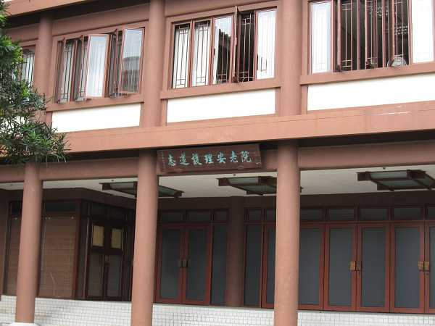

照片1：志蓮護理安老院(政府資助)
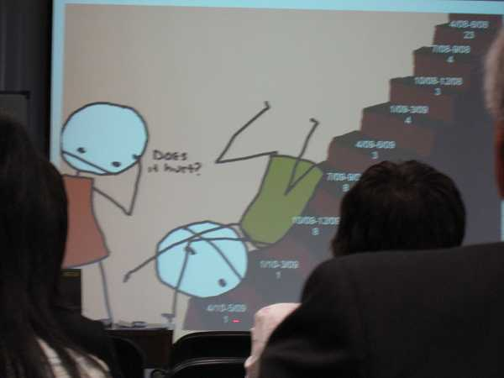

照片2：院內跌倒人數減少，以此為服務之評估指標—
跌倒人數：2008年/4-6月：23人、7-9月：4人、
10-12月：3人、2009年/1-3月：4人、4-6月：3人、
7-9月：8人、10-12月：8人、2010年/1月：1人。
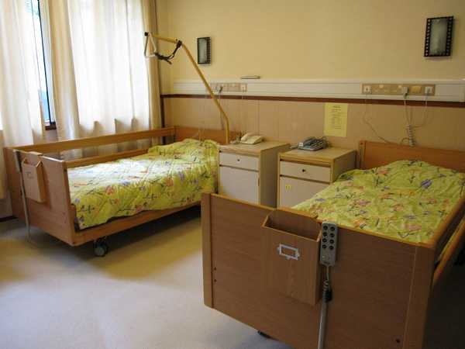

照片3：志蓮私家護理孜老院(自負盈虧)為雙人房
、套房，居住環境較政府補助之志蓮護理孜老院
(6人房)舒適

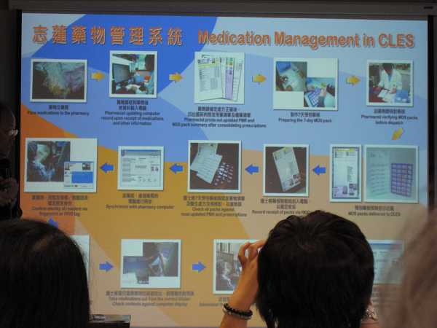

照片4：自澳洲引進藥物管理系統，長者一週之藥
物放罝拋棄式之圕膠盒內，並於盒面標示姓名、照
片、藥物名稱。
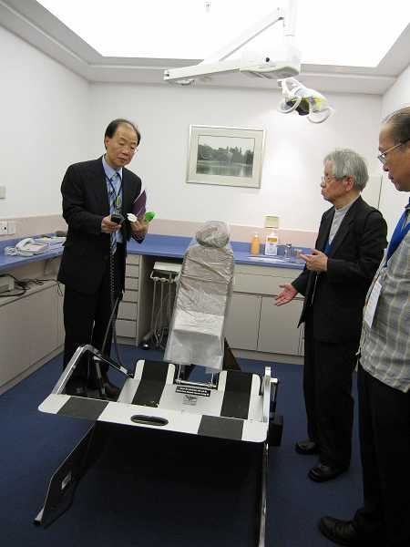

照片5：志蓮牙科診所--斜台設計方便
坐輪椅者接受治療

二、嗇色園主辦可蔭護理安老院2010.06.12
由黃大仙廟創立、管理，於1998年6月啟用，可收容272位65歲以上需護理照顧之長者，分住四層，每層68人，必須維持95%以上居住率，絕大部分申請來自社會福利署中央轉介，申請必須通過社署調查評估，標準收費平均約$2000港幣，經濟困難者可申請政府之綜合援助金，每月約有$3000。
院舍工作的目標：
演講者與演講題目維持院友的健康狀況及減低危險
增強心理社交功能
維持和改善院友的活動能力
院內的護理工作
基本服務：量血壓、體重、派藥
傷口護理
教育及輔導
日常生活照顧
其他：安排就醫、康復跟進
院內的物理治療工作
物理治療評估
各項訓練：步行、平衡能力、肢體被動訓練
員工職安培訓
院內的職業治療工作
職業治療評估
認知訓練及記憶訓練
自理訓練
院內的社會服務工作
安排各類發展性、康樂性活動
個人發展、需要及輔導工作
日常生活照顧
其它：家庭和善別工作及經濟協助等
院友資料分析
平均年齡：男性81歲，女性87歲
家庭狀況：有親屬者佔98%，無親屬者佔2%
經濟狀況：領綜援者62%，沒有領綜援者38%
照顧水平：需高度照顧者佔28%，中度照顧者62%，基本照顧者11%
平均在院居住年期：每月平均逝世率~3.2人，院友平均居住年期~7.1年

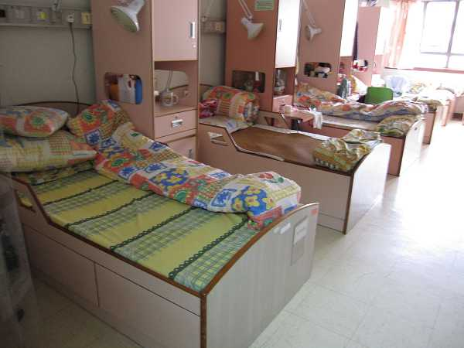

照片1：具行動能力長者之臥房，為木板床。
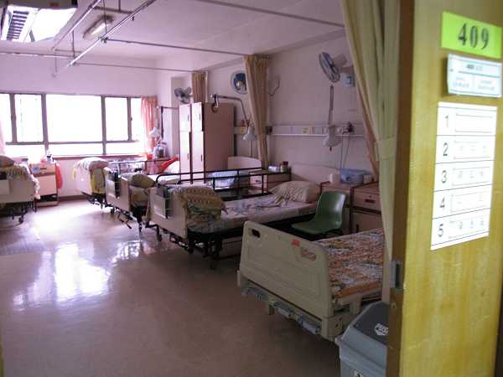

照片2：行動能力不佳、臥床長者之臥房，為醫療床。
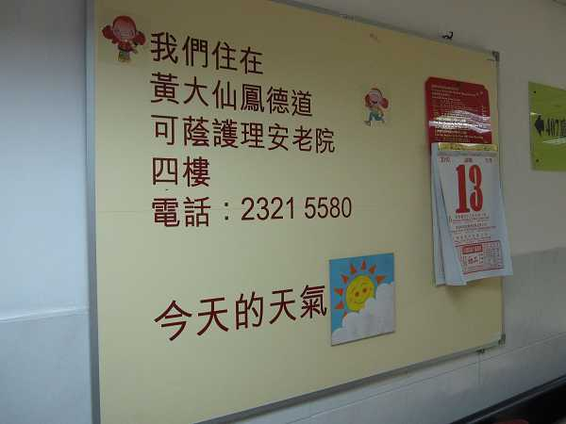

照片3：時時提醒長者此時此地、生活訊息。
機構參訪 5 內政部兒童局楊秋麗整理

A.基督教香港信義會天水圍青少年綜合服務中心2010.06.12
中心於1995年1月1日成立，集合基督教香港信義會原先在天水圍區內的青少年中心、外展及學校社工的資源，以靈活彈性調配人手的方法，為本區兒童及青少年提供更全面及多元化的服務。服務對象包括：居住或就讀於天水圍天耀邨、天慈邨、天祐苑、天麗苑、天盛苑和嘉湖山莊一、二期等的6至30歲的兒童、青少年及其家庭成員。服務目標如下：1.關懷區內兒童及青少年，提供學習成長機會。2.協助青少年建立正確的人生觀，及與人相處的技巧，增強問題解決和應變的能力。3.帶動青少年認識社會，參與服務。4.提供服務予弱勢社群及處於不利環境之青年。5.推動家長、學校及團體關心青少年的需要，共同建造有助他們成長的環境。
中心服務採會員制，會員分類為：幼兒會籍（3-5歲）、個人會籍（6歲或以上人士），及家庭會籍（18歲或以上人士）。會員需付會費(綜緩家庭及來港不足1年的人士可豁免收費)，效期一年。會員福利包括：免費借書、可參與興趣班或功課輔導小組、定期收到活動通訊、以特惠價錢參與指定活動、免費享用開心樂園玩具及康樂用品，及至指定商店享特別優惠等。中心服務內容如下：1.中心服務：圖書閣、開心樂園、培育活動。2.駐校社工服務：於區內各中小學提供服務。3.社區計劃：因應社區需要而推行特別服務計劃。
中心與香港大部分小而美的機構完全不同，是個面積很大的機構，在我們尚未參訪前，中心即動用許多青少年志工，陪伴我們坐車前來並為我們提供諮詢服務，由此可見中心非常擅於運用志工。在中心裡面也看見許多父母與兒童正在參與活動，亦有許多青少年志工在中心裡協助中心提供服務。而我們由督導與工作人員的報告中了解到中心的業務龐雜且吸毒青少年及家庭甚多，這可能與中心服務之區域--天水圍有關，天水圍位處於元朗區，人口年齡中位數低，是全港最年輕的社區，但家庭每月收入中位數遠較全港為低；據統計，元朗區領取綜緩數、入息低於綜援金額之單親家庭數、失業人口（失業家庭）數等，三項均全港排名第一。該區曾被論述為「悲情城市」，各項社會問題名列榜首；在罪案及家庭暴力方面，元朗區青少年犯罪數字及家暴、兒虐的新舉報個案常也是全港排名第一。從數字上，我們看到天水圍區的家暴、失業、單親家庭及青少年犯罪等問題，區內有許多家庭需要特殊且深入的服務。
而有關中心母會－基督教香港信義會之青少年服務始於1976年，首間中心名為沙田青少年中心。隨著青少年服務之轉型及發展，該會現提供多項青少年服務，其下服務單位包括：學校社會工作組、五間青少年綜合服務中心、二隊區域外展社會工作隊、青少年社區支援計劃和深宵外展社會工作隊等。另為回應社會及青少年之需要，該會更開展多項創新性服務，如：生命教育、長腿叔叔信箱、青少年就業輔導、『圓融坊』和解服務、軍訓及歷奇等，務求能協助青少年健康成長。
參考資料來源：
1.基督教香港信義會網站：http://www.elchk.org.hk/service/Service/C_Y/unit.html
2.基督教香港信義會天水圍青少年綜合服務中心為立法會福利事務委員會特別會議為天水圍高危家庭提供福利服務的情況提交之意見文件http://www.legco.gov.hk/yr07-08/chinese/panels/ws/papers/ws1030cb2-147-4-c.pdf
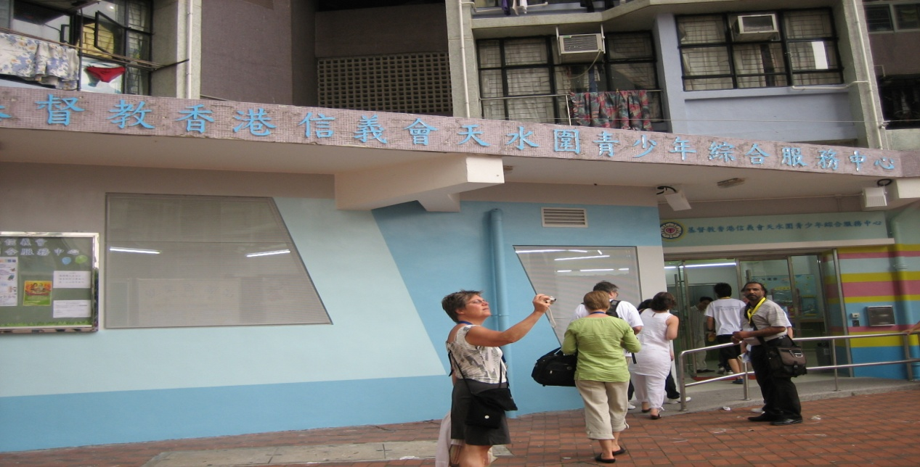

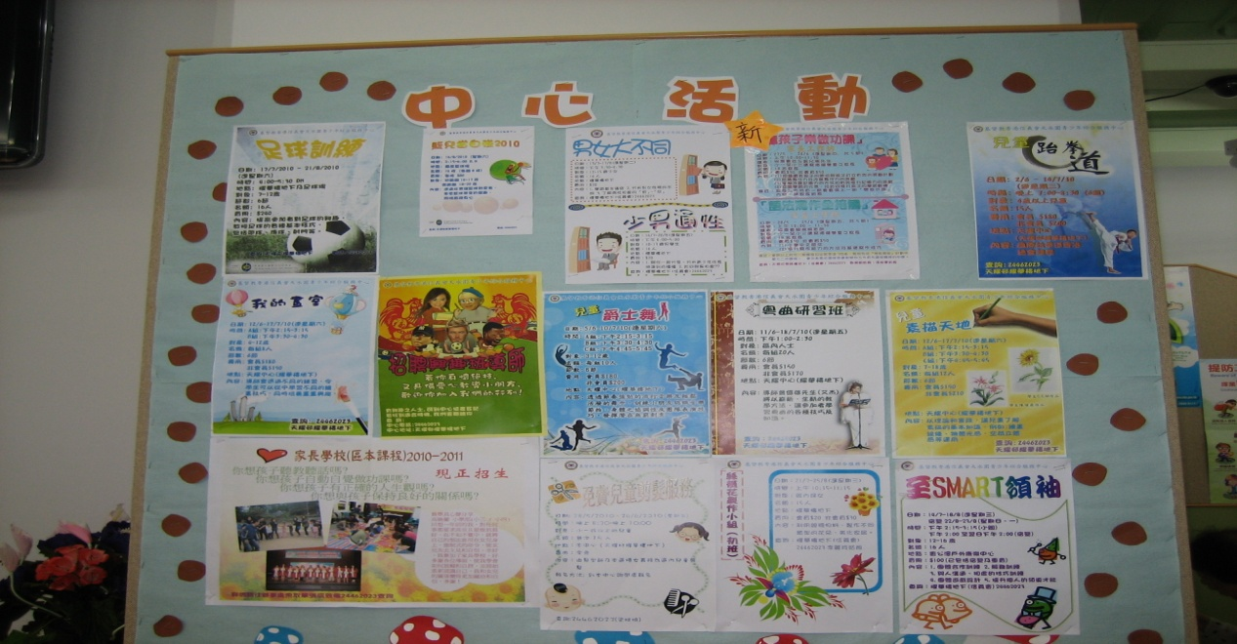
照片1：中心門口

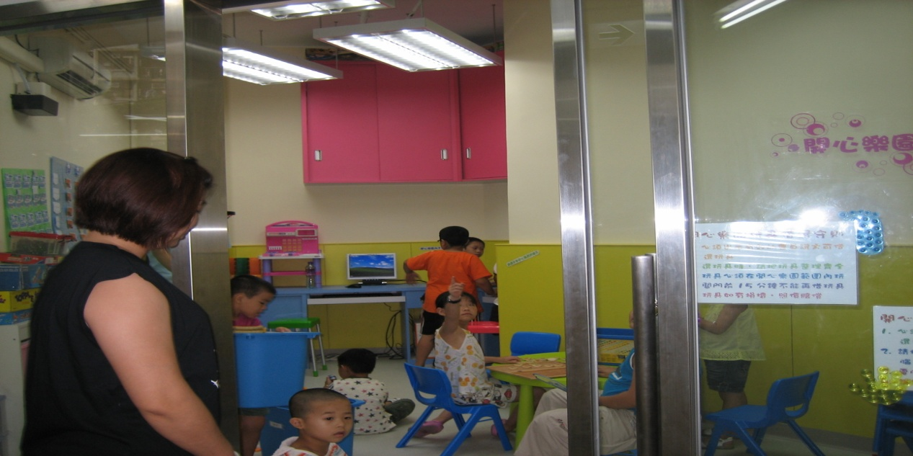
照片2：中心活動看板

照片3：很熱鬧的中心開心樂園區
B.甜蜜蜜新生咖啡店（Tersa New Life Coffe Shop）2010.06.11
甜蜜蜜新生咖啡店是新生精神康復會與 TNT Entertainment Ltd.（註）合作創立的社會企業，並獲「鄧麗君文教基金會」贊助及香港社會福利署「攜手扶弱基金」撥款資助，是香港首間以鄧麗君為主題的咖啡店，於2009年1月29日正式開業。咖啡店聘請精神病康復者為市民提供優質的餐飲服務，一方面為他們創造就業及工作訓練機會；同時亦將鄧麗君小姐的慈善精神推廣至社會各階層，延續她的善心；此外，更為大眾及喜歡鄧麗君的朋友在尖沙咀提供一個舒適的聚會地，讓他們在懷念鄧麗君的同時，又可享用美味的咖啡糕點及小食，具備多重意義。
咖啡店所售賣的食物及飲品均以健康為主題，以配合鄧麗君小姐追求健康生活的意願。店內人氣推介食品及飲品包括：1.古坑咖啡(古坑為鄧麗君出生地)2.優質義大利咖啡3.特色飲品：天然花茶、台式飲品及有機豆漿等。4.甜品：雪中情、雪化粧及月亮代表我的心(朱古力蛋糕)等。5.特色食品：有機蔬菜沙律及香草雞中翼等。店內並販賣鄧麗君小姐之影音產品及書刊，另獨家發售多款饒富特色的鄧麗君肖像紀念品，部分紀念品係由精神病康復者製作。
咖啡店內非常的小，約僅有10多坪，桌數亦少；店員訓練良好，親切有禮，看起來與正常人無異，整間店以鄧麗君小姐的肖像及紀念品為布置主題，鄧麗君小姐的歌迷必定非常喜歡。在參訪的時候，我們飲用了咖啡店所提供的玫瑰及薰衣草花茶，搭配手工餅乾，非常的好吃。店長為我們作簡介後，帶我們去咖啡店隔壁參觀「新生農社」，甜蜜蜜新生咖啡店裡的產品皆來自新生農社。
「新生農社」是由新生精神康復會於2004年以社會企業及連鎖店形式開設，全港計5間，販售由「新生農場」每日新鮮運到的蔬菜，及多元化的健康食品，鼓勵市民多吃蔬果及有機產品，關注飲食健康。「新生農社」主要目的是為精神病康復者開創工作訓練及就業機會，幫助他們融入社會，自力更生。而新生精神康復會是專為精神病康復者服務的非營利機構，致力為精神病康復者提供優質的社區精神病康復服務，每日服務人數超逾六千人，全面照顧他們的住宿、就業與社交需要。
註：TNT Production Ltd.為已故歌后鄧麗君小姐於1986年成立，也是全球唯一合法擁有鄧麗君小姐各項版權之公司，現由其親弟兄鄧長富先生執管。為開拓香港海外地區的娛樂業務，成立TNT Entertainment，並駐立辦事處於上海及台北。
參考資料來源：
1.甜蜜蜜新生咖啡店網站：http://www.nlpra.org.hk/social_enterprises/catering/teresa_new_life_coffee_shop.aspx
2.新生農社網站：http://www.nlpra.org.hk/social_enterprises/retails/healthy_living_specialty_organic_shops.aspx
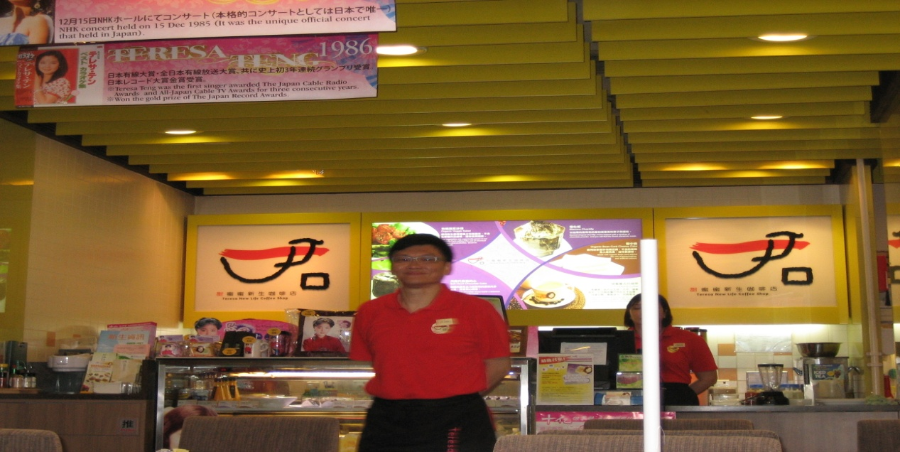

照片1：新生咖啡店內點餐吧檯與微笑員工
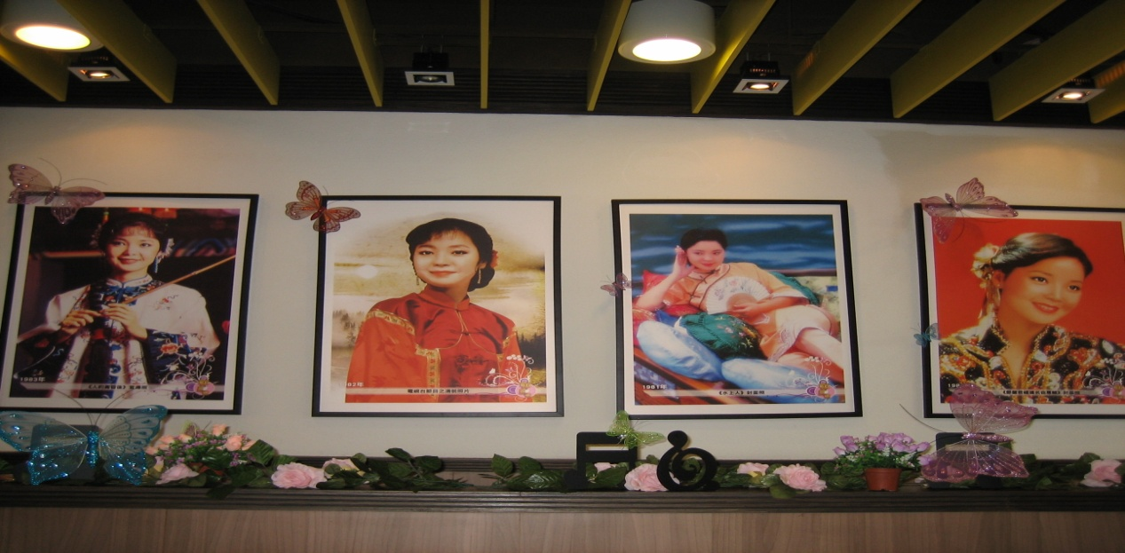

照片2：新生咖啡店充滿鄧麗君意象之布置
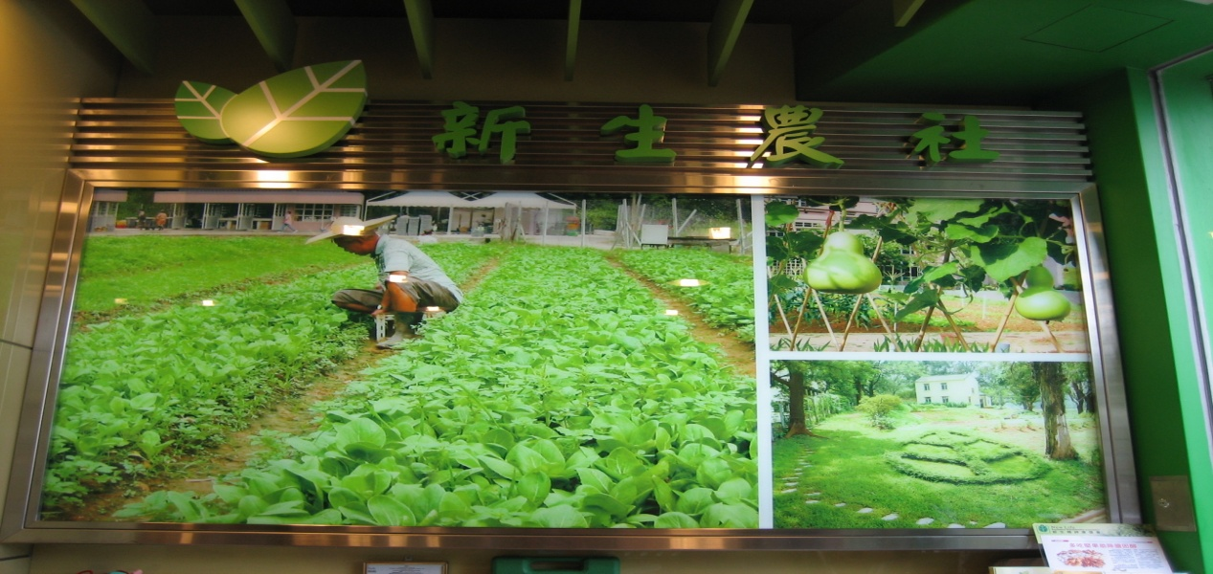

照片3：新生農社門口

C.元朗大會堂－少數族裔人士支援服務中心（SSCEM） 2010.06.12
中心成立於2009年6月28日，為元朗大會堂之附屬單位，是由政制及內地事務局撥款資助運作的四個少數族裔人士支援服務中心之一，旨在服務本港少數族裔人士，以協助他們融入社區，服務不論種族、宗教、性別，包括：菲律賓人、印尼人、尼泊爾人、巴基斯坦人、泰國人、印度人、斯里蘭卡人、孟加拉人。服務內涵包括：1.提供不同程度的中文（廣東話）和英文班課程。2.電腦、電腦軟件應用的課程。3.協助適應與熟習環境。4.個人與職業輔導。5.簡單翻譯。6.社會融入與文化融和中心。
中心除上述服務外亦提供其他服務，以協助少數族裔人士使用公共服務，其中包括：視譯、家庭支援服務、社交活動和社區參觀等。服務時間：為星期二至星期日各天上午9點到下午9點。中心目標：1.促進少數族裔人士融入社會。2.為少數少數族裔人士提供中英雙語訓練，以改進少數族裔人士的中文和英文的應用能力。3.增強少數族裔人士處理困難的能力。4.促進少數族裔人士使用社會資源和服務。
有關元朗區之環境與問題特殊性，於前已敘述過；來到此中心，才發現原來元朗也有許多外國人(包括非法居留)在此生活，才因此有了此服務中心之成立。中心與香港其他中心相似，為小而美機構(中心並無設置廁所)，不過亦因應移民需求開設了許多課程，中心宣傳的DM亦為多國語言，中心布置亦充滿異國風情。不過或許就如與我們一同參訪之上海夥伴所言，即使同樣是說相同語言的人(如：華人)，也會因所在地區之不同，而有不同的文化與風俗習慣，而中心是否能因應文化之不同而提供更符合其需求之服務呢?中心成立迄今未滿1年，相信在持續進步下，未來必能提供少數族裔人士更完善及適切之服務。
參考資料來源：少數族裔人士支援服務中心網站：http://ylth.org/sscem/

伍、心得與建議
一、建立政府跨部會的分工、整合機制
參加本次會議過程中，了解社會問題的多元化及複雜性，諸如就業、移民工作者、尊嚴工作、貧窮、性別平等及老年化等等問題，難以完全透過單一部門或組織來處理。如我國行政院最近大力推動之「振興經濟促進就業政策措施」以(1)減少裁員、(2)增加就業、(3)擴大內需及(4)照顧弱勢等四項政策為施政主軸，就由本會、經建會、教育部及相關部會分工整合，可知建立政府跨部會的分工、整合機制已為現今政府解決多元化社會問題的趨勢。

二、運用非營利組織力量，擔任民間與政府的橋樑
本次會議由國際社會工作學院聯盟(IASSW)、國際社會福利協會(ICSW)及國際社會工作人員協會(IFSW)三個國際性非營利組織及香港當地八個非營利組織聯合辦理如此大規模的國際性會議，提供平台給予政府及民間意見交流的機會，擔任民間與政府推動社會福利溝通之角色，以目前我國政府部門人力普遍不足的情況，運用非營利組織，彙整民間意見與政府溝通，較政府直接與廣大的民眾面對面溝通意見，來的有效、快速並節省資源。
+
三、辦理國際性會議之學習與借鏡
本次會議主辦單位所選擇之會議場地，香港會議展覽中心位於香港島，隔海面對九龍半島的尖沙咀 會展中心建築龐大設備完善，且與灣仔地鐵站出口有空橋相連接，自地鐵出口走自會場僅需10分鐘，交通非常方便，會議中心的內部設施亦十分完善，可惜的是此次主辦單位行政作業仍有疏失，例如筆者已於99年4月份完成線上報名作業，到達會場竟查無報名紀錄，所幸有攜帶報名完成的E-MAIL紙本作為證明，主辦單位才提供手寫的臨時名牌，會中發現有為數不少的與會者亦面臨同一狀況，故我國在辦理國際性會議的規劃上，除應具備完善的硬體設施外，軟體服務的部分更應注意。

四、微型創業鳳凰貸款的推動
專題研討會議中，Mr.Alex Counts分享「由貧窮及弱勢者微型創業技術」(Microfinance and technology for the poor and poorest) Muhammad Yunus。他憑藉他一手創辦 Grameen Bank(鄉村銀行)，利用微型信貸的方法，協助貧窮的孟加拉作出了劃時代的轉變，並成為全球對抗貧窮的工具之一。本會微型創業鳳凰貸款的推動，亦參考了Yunus的作法，以免擔保品、免保證人的低利貸款及提供免費的創業諮詢個程及顧問輔導，協助弱勢婦女及中高齡者創立微型企業，創造就業機會，達到促進就業、降低失業率的目的。自96年3月開辦至99年8月底，本會微型創業鳳凰貸款已創造了15,810個就業機會，對促進就業有相當大的助益。

五、建議可多鼓勵同仁出國考察或參加國際會議
參與國際會議可開拓工作人員的國際視野，因此可多鼓勵同仁公費或自費公假形式出國考察或參加國際會議，可培養國際觀、汲取新的思維及知識，將更有助於業務的推動，如筆者在我國代表團中，遇見一位來自馬偕醫院的社工，自費來參加本次會議，目的在了解醫療社工方面的新知，俾利其在工作上的推動，實在令筆者欽佩。另參與國際會議語文能力亦相當重要，雖本次會議中有提供即時的中文口譯，惟因口譯人員無社工背景，翻譯往往辭不達意，故全面提升公務人員語言訓練實有其必要性。

